CHƯƠNG 1: NHẬP MÔN

  - Tự động hóa là gì?
Nửa cuối của thế kỷ 20 nhân loại chứng kiến sự phát triển mạnh mẽ của khoa học kỹ thuật. Thừa hưởng những thành tựu to lớn của công nghệ điện tử, công nghệ máy tính và công nghệ thông tin, công nghệ tự động hoá đã có bước phát triển nhảy vọt. Nếu như trước kia người ta chỉ thực hiện được tự động hoá từng máy riêng rẽ thì ngày nay người ta thực hiện tự động hóa cả quá trình công nghệ và cao hơn nữa tự động hoá cả quá trình sản xuất đồng thời trình độ tự động hoá đã có sự thay đổi về chất. Trong hệ thống điều khiển tự động hoá quá trình công nghệ ( ĐK TĐH QTCN ) con người là một khâu quan trọng của hệ thống, giữa người và quá trình công nghệ luôn luôn có sự trao đổi thông tin với nhau. Hệ thống ĐK TĐH QTCN đã đem lại hiệu quả to lớn : nâng cao chất lượng sản phẩm, năng suất lao động và hạ giá thành sản phẩm. Vì vậy ngày nay hệ thống ĐK TĐH QTCN ngày càng được ứng dụng rộng rãi.
Trong hệ thống sản xuất, ngoài quá trình công nghệ còn có các quá trình điều hành sản xuất khác như : thiết kế sản phẩm, lập kế hoạch sản xuất, kế hoạch vật tư, lao động, kế toán tài chính, kinh doanh tiếp thị v.v..Ngày nay nhờ ứng dụng máy tính mà hệ thống điều hành sản xuất này đã được tự động hoá ở mức độ cao. Những hệ thống như vậy được gọi là hệ thống tự động hoá điều hành sản xuất ( TĐH ĐHSX ). Một cách đơn giản người ta có thể coi hệ thống điều khiển tự động hóa quá trình sản xuất là hệ thống điều khiển tự động hoá quá trình công nghệ cộng với hệ thống tự động hoá điều hành sản xuất. Như vậy có thể viết Hệ TĐH QTSX = Hệ TĐH QTCN + Hệ TĐH ĐHSX. Trong thực tế ranh giới giữa hai hệ trên không hoàn toàn tách biệt mà có sự kết hợp hữu cơ vói nhau thành một thể thống nhất.
Trong giáo trình này, ba chương đầu được dành để trình bày về hệ thống TĐH QTCN. Các vấn đề cơ bản của hệ TĐH QTCN như cấu trúc của hệ, các hệ đảm bảo, vai trò của con người và máy tính trong hệ v.v. được trình bày chi tiết. Trên cơ sở đó, chương thứ tư trình bày về hệ TĐH QTSX như là một bước phát triển cao của hệ thống sản xuất hiện đại.
  - Quá trình sản xuất:
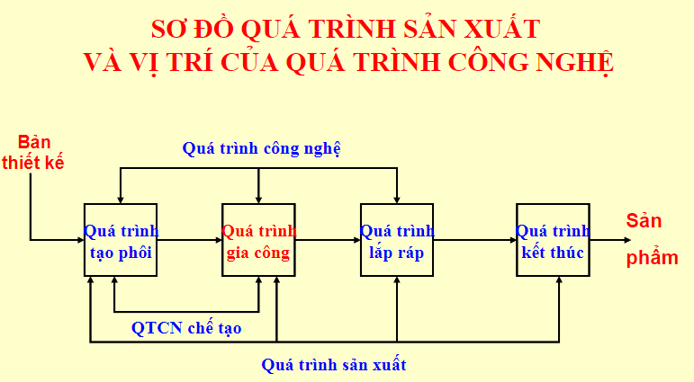

Quá trình SX là QT sử dụng năng lượng (điện, hóa, cơ, sinh ) kết hợp với CSVC (máy móc, TB, nhà xưởng) tác động lên nguyên liệu để nâng cao CLSP.

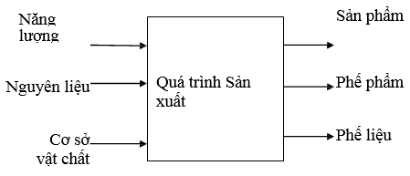

Quá trình sản xuất nói chung là quá trình con người tác động vào tài nguyên thiên nhiên để biến chúng thành các sản phẩm có ích cho xã hội. Ví dụ: Để tạo ra một sản phẩm kim khí QTSX bao gồm các công đoạn: Thăm dò địa chất → khai thác mỏ→ luyện kim → tạo phôi → gia công cơ→nhiệt luyện → kiểm tra → lắp ráp → chạy thử→ thị trường → Dịch vụ sau bán hàng.
* QTSX trong nhà máy cơ khí thường được tính từ giai đoạn tạo phôi đến sản phẩm hoàn thiện hoặc từ tạo phôi đến bán thành phẩm hoặc từ bán thành phẩm đến sản phẩm hoàn thiện.
1.3.Quá trình công nghệ:
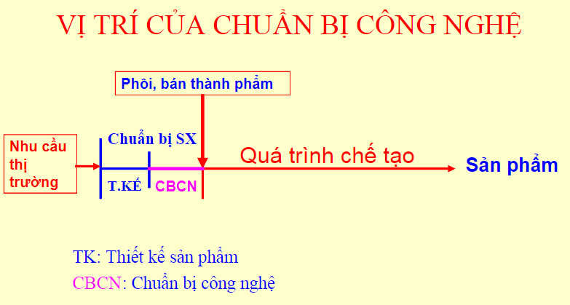
Bao gồm các giai đoạn và các phương thúc tác
động lên QTSX trong các giai đoạn đó dể hình thành nên SP. QTCN chính là cách thức sản xuất.
Quá trình công nghệ là một phần của quá trình sản xuất trực tiếp làm thay đổi trạng thái và tính chất của đối tượng sản xuất. Thay đổi trạng thái và tính chất bao gồm: thay đổi hình dáng, kích thước, độ chính xác gia công, chất lượng bề mặt, tính chất cơ lí, vị trí tương quan giữa các bề mặt của chi tiết.v.v.Tuỳ theo chức năng, nhiệm vụ mà có các QTCN khác nhau:
- QTCN gia công cắt gọt : có nhiệm vụ chủ yếu là làm thay đổi hình dáng, kích thước, độ chính xác gia công, chất lượng bề mặt.v.v. của đối tượng sản xuất.
- QTCN tạo phôi: có nhiệm vụ chủ yếu là làm thay đổi hình dáng, kích thước của đối tượng sản xuất. Ngoài ra nó còn dễ làm thay đổi tính chất cơ lí của vật liệu.
- QTCN nhiệt luyện: là thay đổi tính chất cơ lí của đối tượng sản xuất. - Ngoài ra ta còn có các QTCN khác như QTCN kiểm tra, QTCN lắp ráp.v.v. * Một số chú ý:
- QTCN gia công cắt gọt hay còn gọi là QTCN gia công cơ thường được gọi tắt là QTCN
- Thiết kếđược quá trình công nghệ (QTCN) hợp lí rồi ghi thành văn kiện công nghệ thì văn kiện đó được gọi là quy trình công nghệ (QTCN).
Công nghệ (tiếng Anh: technology) là sự phát minh, sự thay đổi, việc sử dụng, và kiến thức về các công cụ, máy móc, kỹ thuật, kỹ năng nghề nghiệp, hệ thống, và phương pháp tổ chức, nhằm giải quyết một vấn đề, cải tiến một giải pháp đã tồn tại, đạt một mục đích, hay thực hiện một chức năng cụ thể. Công nghệ cũng có thể chỉ là một tập hợp những công cụ như vậy, bao gồm máy móc, những sự sắp xếp, hay những quy trình. Công nghệ ảnh hưởng đáng kể lên khả năng kiểm soát và thích nghi của con người cũng như của những động vật khác vào môi trường tự nhiên của mình. Thuật ngữ có thể được dùng theo nghĩa chung hay cho những lĩnh vực cụ thể, ví dụ như "công nghệ xây dựng", "công nghệ thông tin".
Trong tiếng Việt, các từ "khoa học", "kỹ thuật", và "công nghệ" đôi khi được dùng với nghĩa tương tự nhau hay được ghép lại với nhau (chẳng hạn "khoa học kỹ thuật", "khoa học công nghệ", và "kỹ thuật công nghệ"). Tuy vậy, công nghệ khác với khoa học và kỹ thuật. Khoa học là toàn bộ hoạt động có hệ thống nhằm xây dựng và tổ chức kiến thức dưới hình thức những lời giải thích và tiên đoán có thể kiểm tra được về vũ trụ. Còn kỹ thuật là việc ứng dụng các kiến thức khoa học, kinh tế, xã hội, và thực tiễn để thiết kế, xây dựng, và duy trì các cấu trúc, máy móc, thiết bị, hệ thống, vật liệu, và quá trình.
CHƯƠNG 2: ĐIỀU KHIỂN CÁC QUÁ TRÌNH CÔNG NGHỆ
  - Hệ thống sản xuất công nghiệp và TĐH
Tự động hóa hoặc điều khiển tự động, là việc sử dụng nhiều hệ thống điều khiển cho các thiết bị hoạt động như máy móc, xử lý tại các nhà máy, nồi hơi, lò xử lý nhiệt, chuyển mạch trong mạng điện thoại, chỉ đạo và ổn định của tàu, máy bay và các ứng dụng khác với con người can thiệp tối thiểu hoặc giảm. Một số quy trình đã được hoàn toàn tự động.
Lợi ích lớn nhất của tự động hóa là nó tiết kiệm lao động, tuy nhiên, nó cũng được sử dụng để tiết kiệm năng lượng và nguyên vật liệu và nâng cao chất lượng với độ chính xác cao.
Thuật ngữ "tự động hóa", lấy cảm hứng từ các máy tự động, chưa được sử dụng rộng rãi trước năm 1947, khi Ford thành lập một bộ phận tự động hóa.^{[1]} Trong thời gian này ngành công nghiệp đã được áp dụng nhanh chóng điều khiển phản hồi, mà đã được giới thiệu trong những năm 1930.^{[2]}
Tự động hóa đã được thực hiện bằng phương tiện khác nhau bao gồm cơ khí, thủy lực, khí nén, điện, điện tử và máy tính, thường kết hợp. Các hệ thống phức tạp, chẳng hạn như các nhà máy hiện đại, máy bay và tàu thường sử dụng tất cả những kỹ thuật kết hợp.
Tự động hóa là một nhân tố quan trọng trong quá trình công nghiệp hóa và hiện đại hóa. Nhờ có tự động hóa trong công nghiệp, các nhà máy đã và đang trở nên hiệu quả hơn trong việc sử dụng năng lượng, nguyên vật liệu và nguồn nhân lực. Tự động hóa trong công nghiệp là việc sử dụng các hệ thống quản lý như máy tính, robot và công nghệ thông tin để điều khiển các loại máy móc và quy trình sản xuất khác nhau trong công nghiệp. Sau cơ khí hóa, tự động hóa chính là bước thứ hai trong trong quá trình công nghiệp hóa.
2.1.1 Các thiết bị công nghiệp trong sản xuất
Thiết bị công nghiệp ra đời nhờ phát minh sáng tạo đầu tiên trong ngành dệt vải. Sau đó, bằng sự nghiên cứu và sáng tạo, các loại máy móc trong các ngành công nghiệp khác ra đời. Cho đến nay, không một ngành công nghiệp nào không sử dụng đến các loại thiết bị máy móc. Và một công ty phát triển càng tốt thì số lượng máy móc sử dụng càng cao và càng hiện đại. Ưu điểm của các thiết bị công nghiệp trong sản xuất:
- Cải tiến kỹ thuật sử dụng, cải tiến năng suất và giúp con người thực hiện các quy trình liên hoàn.
- Tiết kiệm sức lao động.
- Giảm chi phí sản xuất, hạ giá thành sản phẩm, tăng chất lượng lên cao.
- Đem đến cái nhìn mới của con người về máy móc, năng động hơn, tiết kiệm thời gian hơn.
- Chuyên nghiệp hơn.
- Có thể thực hiện những điều con người không thể làm thủ công như hút bụi, điều hòa, giảm độ ẩm…v.v
- Ngoài ra còn có rất nhiều các lợi ích khác của con người trong công nghiệp, công việc sản xuất.
2.1.2 Các thiết bị công nghiệp
Dây chuyền sản xuất các sản phẩm thường được sử dụng trong hầu hết các nhà máy, từ nhà máy bia rượu, nhà máy thực phẩm đóng gói bao bì, nhà máy sản xuất linh kiện điện tử…v.v
Các hệ thống hỗ trợ các công cụ khác làm việc như điều hòa, thông gió, hút bụi, cân bằng các thành phần trong không khí.
Camera giám sát, hệ thống điện nước và phòng cháy chữa cháy, máy bơm, máy dệt, các loại máy tùy theo đặc điểm của ngành công nghiệp đó….
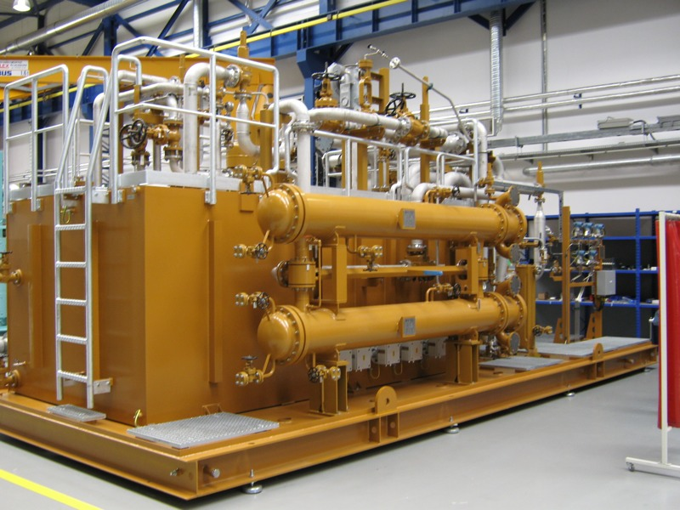

  - Hệ thống tự động sản xuất linh hoạt
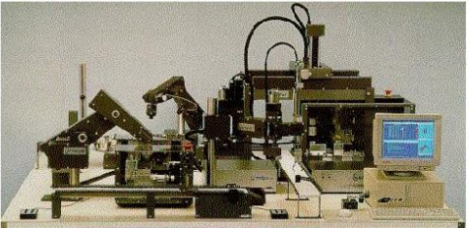

Quá trình sx là quá trình mà con nguời, bằng trí lực và vật lực của mình, thông qua các công cụ sx, tác động lên đối tuợng sx, thay đổi các thuộc tính của nó để biến nó thành sản phẩm, thỏa mãn yêu cầu tiêu dùng của xã hội.
- Hoạt động sản xuất chỉ duy nhất có ở con nguời.
- Trong hoạt động sx, con nguời phải vận dụng trí lực và vật lực
- Công cụ sx là khâu trung gian truyền tác động của con nguời lên đối tuợng. Trình độ của công cụ sx phản ánh trình độ của sx: lao động thủ công, co giới hóa hay tự động hóa.
Hiệu quả của sx đuợc gọi là cao nếu nhu với một chi phí nhất định cho sx mà nhận đuợc sản phẩm có giá trị cao, hay nhận đuợc sản phẩm có giá trị nhất định với chi phí sx thấp.
_ Vai trò của công cụ sản xuất, trình độ và tính chất của công cụ sản xuất quyết định trình độ và tính chất của quá trình sản xuất, can cứ vào đó nguời ta phân biệt các dạng sản xuất.
Dạng sản xuất tiên tiến hiện nay: FMS (Flexible Manufacturing Systems), CIM (Computer Integrated Manufacturing)
SX công nghiệp đã trải qua các giai đoạn:
- SX thủ công
- Co khí hóa
- Tự động hóa
- và tiếp theo là giai đoạn của sự tích hợp các quá trình sx tự động.
- Sự tích hợp của công nghệ tự động đuợc biết đến với tên gọi SX tích hợp máy tính (Computer Integrated Manufacturing-CIM).
- Sự tích hợp cho phép tổ chức dòng thông tin và vật liệu tốt hon.
Mục đích chính là để loại bỏ bottle-necks, bằng việc khai thác tốt hon khả nang của nhà máy. Một phần của khái niệm CIM là ứng
dụng của công nghệ sản xuất linh hoạt FMS.
- Khái niệm về FMS đuợc đua ra bởi Williamson tại London năm 1960s. Hệ thống này lúc đầu đuợc gọi là Hệ thống 24, vì nó đuợc lập để hoạt động 24h/ngày duới sự điều khiển của máy tính.
Gồm có một số máy CNC đuợc bố trí theo trình tự công nghệ và liên kết với nhau bằng các thiết bị vận chuyển.Ngoài các thiết bị giống nhu tế bào sx, trong FMS còn có máy tính trung tâm để điều phối hoạt động của toàn hệ thống.
Nếu một FMS có khả nang đồng thời gia công một nhóm (batch) sản phẩm thì nó còn đuợc gọi là dây chuyền nhóm.
Tính linh hoạt
- Hệ thống có thể đáp ứng các đon hàng nhanh với số luợng khác nhau.
- Hệ thống dễ dàng thích ứng với sự thay đổi phuong án sản phẩm và những yêu cầu của khách hàng mà đòi hỏi ít sự thay đổi đồ gá, dụng cụ, chuong trình
- Hệ thống dễ dàng nâng cấp đáp ứng sự tăng sản phẩm hoặc thay đổi công nghệ.
- Hệ thống tự động sản xuất linh hoạt là một hệ thống tự động thực hiện những nguyên công khác nhau theo một trình tự khác nhau trên cùng một công cụ như nhau (phần chấp hành)
* Nhu cầu của sự linh hoạt
+ Tính linh hoạt của sản xuất
+ Đáp ứng một thị trường đa dạng
+ Lợi nhuật cao nhờ giảm tồn kho và thời hạn sản xuất
- Ứng dụng: gia công cơ khí, đúc, lắp ráp, bao gói, sản xuất đồ hộp,…
- Sự ra đời của hệ thống sản xuất linh hoạt là nhờ những tiến bộ đạt được trong ngành tin học
- Đặc điểm của hệ thống sản xuất linh hoạt
- Thích nghi nhanh chóng với tính đa dạng của sản xuất với sản lượng trung bình
- Điều khiển tức thời (trong thời gian thực), cho phép tối ưu hóa thời gian chạy máy và dòng vật liệu
- Sử dụng người máy ở trình độ cao để cấp phôi cho máy
- Điều kiện của sự linh hoạt
- Sự đáp ứng của các cơ cấu chấp hành dùng biến đổi vật chất (phần chấp hành)
- Hiện nay các phương tiện thông tin cho phép điều khiển rất linh hoạt và chỉ hạn chế bởi sự đáp ứng của cơ cấu chấp hành
- Phân loại các hệ thống sản xuất linh hoạt
- Tế bào sản xuất linh hoạt chỉ gồm một hoặc hai máy điều khiển chương trình số có robot phục vụ
- Dây chuyền hoặc đơn vị sàn xuất linh hoạt là tập hợp các máy được bố trí một cách tuần tự và được phục vụ bởi hệ thống vận tải và hệ thống điều khiển được nối mạng.
- Các xưởng sản xuất linh hoạt bao gồm các tế bào linh hoạt được nối mạng
2.3 Cấu trúc của hệ thống tự động
Xu thế phát triển của khoa học kỹ thuật ngày nay là ứng dụng kỹ thuật điện tử, kỹ thuật tin học, cơ khí chính xác để thực hiện tự động hoá. Tự động hoá được áp dụng cho từng máy, tổ hợp máy đến cả dây chuyền công nghệ, cả nhà máy và tiến tới tự động hoá cả một ngành sản xuất.
Trong qúa trình phát triển của tự động hoá(TĐH), lượng thông tin trao đổi giữa người với máy, giữa máy với máy không ngừng tăng lên. Ngày nay để sản xuất một sản phẩm có chất lượng tốt người ta phải khống chế điều chỉnh hàng chục hàng trăm thông số, chỉ tiêu kinh tế kỹ thuật khác nhau. Để điều khiển một phân xưởng một xí nghiệp hoạt động nhịp nhàng, người điều khiển quản lý hàng ngày hàng giờ phải thu thập và xử lý một lượng thông tin rất lớn về kỹ thuật, kinh tế, nhu cầu thị trường, v.v… Để điều khiển một ngành sản xuất, để ra được các quyết định chính xác kịp thời thông thường người ta phải xử lý qua nhiều cấp rất nhiều thông tin khác nhau. Nếu việc xử lý các thông tin đó không chính xác không kịp thời sẽ dẫn đến quyết định sai lầm gây tổn hại lớn cho sản xuất.
Để thu thập, gia công, xử lý, truyền tải và tàng trữ thông tin thông thường chúng ta phải sử dụng một bộ máy rất đông người để ghi chép, thống kê, báo cáo rất phức tạp nặng nề và chậm chạp.
Từ khi máy tính ra đời, tình hình nói trên đã thay đổi cơ bản. Máy tính được dùng như một thiết bị điều khiển vạn năng được đặt trực tiếp trong dây chuyền công nghệ để điều khiển các thông số kỹ thuật. Hơn thế nữa máy tính còn được dùng trong hệ thống điều khiển, quản lý quá trình công nghệ, quá trình sản xuất để thu thập xử lý một khối lượng lớn các thông tin kinh tế-kỹ thuật nhằm trợ giúp con người điều khiển tối ưu quá trình sản xuất.
Như vậy nhờ có máy tính người ta đã xây dựng các hệ thống điều khiển (quản lý) tự động quá trình công nghệ (sản xuất).
Nếu như cơ khí hoá giảm nhẹ sức lao động chân tay của con người thì tự động hoá không những giảm nhẹ sức lao động chân tay mà cả lao động trí óc của con người. Điều này làm cho tự động hoá trở thành đặc trưng của nền công nghiệp hiện đại.
Các hệ thống ĐK TĐH QTCN đã đưa lại hiệu quả kinh tế xã hội rõ rệt: nâng cao chất lượng sản phẩm, tăng năng suất lao động, hạ giá thành sản phẩm, sử dụng hợp lý nguyên liệu và năng lượng, giảm số người không trực tiếp sản xuất. v.v.
Do tính hiệu quả của nó nên ngày nay hệ thống ĐK TĐH QTCN đã được ứng dụng vào hầu hết các lĩnh vực kinh tế quốc dân. Nhờ thừa hưởng được các tiến bộ kỹ thuật về điện tử, tin học, tự động, máy tính.v.v. các hệ thống ĐK TĐH QTCN ngày càng đảm nhiệm được nhiều chức năng nhưng kích thước ngày càng gọn nhẹ và vận hành thuận tiện.
Các hệ thống điều khiển có thể được cấu trúc theo tháp hình nón và phân ra làm 4 cấp như Hình 1-1. Cấu trúc như vậy được gọi là cấu trúc phân cấp.
- Quá trình công nghệ( QTCN- Process) là đối tượng điều khiển, có thể là một máy sản xuất hay một tập hợp máy sản xuất nhằm hoàn thành một nhiệm vụ sản xuất định trước.
- Cấp 0 (Individual control) là cấp tiếp xúc giữa hệ điều khiển và QTCN. Ở đây có các cảm biến, các thiết bị đo dùng để thu nhận các tin tức từ QTCN. Ở cấp này còn có các cơ cấu chấp hành, rơ le, động cơ, van, kích .v.v dùng để nhận thông tin điều khiển và chấp hành các lệnh điều khiển.
- Cấp 1 là cấp điều khiển cục bộ (local control). Ở đây thực hiện việc điều khiển từng máy, từng bộ phận của QTCN. Các hệ thống điều khiển tự động (ĐKTĐ) nhận thông tin của QTCN ở cấp 0 và thực hiện các thao tác (operation, monitoring) tự động theo chương trình của con người đã cài đặt sẵn. Một số thông tin về QTCN và kết qủa của việc điều khiển sẽ được chuyển lên cấp 2. Ớ cấp này thường đặt các bộ điều khiển PID, các controllers, hiện nay phổ biến dùng các bộ điều khiển lập trình được PLC (Programable Logic Controller). PLC được xây dựng trên cơ sở thiết bị vi xử lý (microprocessor) có các cổng I/O analog và digital nên rất thuận tiện trong việc trao đổi thông tin giữa QTCN và máy tính. Nhờ có khả năng lập trình mà PLC có tính mềm dẻo, có thể dùng vào các công nghệ khác nhau do đó có thể coi PLC là thiết bị điều khiển vạn năng.
- Cấp 2 là cấp điều khiển tự động hoá quá trình công nghệ-ĐK TĐH QTCN (Process Control). Ở cấp 2 có các máy tính (MT) hoặc mạng máy tính. MT thu nhận các thông tin về QTCN (từ cấp 1 đưa lên) xử lý các thông tin đó và trao đổi thông tin với người điều khiển (NĐK). Thông qua MT, NĐK có thể can thiệp vào QTCN, như vậy hệ điều khiển ở đây thuộc hệ người –máy.
- Cấp 3 là cấp điều khiển tự động hoá quá trình sản xuất- ĐK TĐH QTSX (Supervisory Control, Management system). Ở cấp 3 có các trung tâm máy tính (TTMT). Ở đây không những xử lý các thông tin về quá trình sản xuất như tình hình cung ứng vật tư, nguyên liệu, tài chính, lực lượng lao động, tình hình cung cầu trên thị trường .v.v. Trung tâm máy tính xử lý một khối lượng thông tin lớn và đưa ra những giải pháp tối ưu để người điều khiển lựa chọn. Người điều khiển có thể ra các lệnh để can thiệp sâu vào quá trình sản xuất thậm chí thay đổi mục tiêu của sản xuất. Cũng như hệ ĐK TĐH QTCN (ở cấp 2) hệ thống ĐK TĐH QTSX là một hệ người –máy nhưng ở cấp cao hơn, phạm vi điều khiển rộng hơn.
Những định nghĩa sau đây giúp chúng ta phân biệt giữa các hệ ĐKTĐ và các hệ ĐK TĐH (QTCN hoặc QTSX).
- Hệ ĐKTĐ (automatic control system) là hệ thực hiện các thao tác một cách tự động theo logic chương trình định trước (do con người đặt trước). Hệ làm việc không có sự can thiệp của con người. Con người chỉ đóng vai trò khởi động hệ. Trong thực tế đó là các bộ điều chỉnh, các controllers PID, PLC, các mạch rơ le- contactơ làm việc ở cấp điều khiển 1 trong sơ cấu trúc phân cấp của hệ điều khiển trên Hình 1.1. Con người chỉ có thể thay đổi hành vi của hệ ĐKTĐ bằng cách cắt nó ra khỏi QTCN để thay đổi cấu trúc hoặc nạp lại chương trình.
- Hệ ĐK TĐH (Process control system) là một hệ tự động hoá quá trình xử lý thông tin trong quá trình công nghệ hoặc quá trình sản xuất. Trong hệ này con người là một khâu quan trọng của hệ. Thường xuyên có sự trao đổi thông tin giữa người và máy tính vì vậy hệ ĐK TĐH thuộc hệ người máy. Con người làm việc ở những nơi quan trọng như hoạch định mục tiêu hoạt động của hệ và ra các quyết định quan trọng đảm bảo hệ đi đúng mục tiêu đã định. Trong thực tế đó là các hệ ĐK TĐH QTCN và ĐK TĐH QTSX làm việc ở cấp điều khiển 2 và 3 trong sơ đồ cấu trúc phân cấp của hệ điều khiển trên Hình 1-1.
Thực chất của vấn đề điều khiển là quá trình thu thập, lựa chọn, xử lý, lưu trữ và truyền đạt thông tin điều khiển.Trước đây việc xử lý thông tin nêu trên (ứng với cấp 2, cấp 3 ở Hình 1-1) do con người đảm nhiệm, xem Hình 1-2. Ngày nay các hệ ĐK TĐH QTCN (QTSX) đảm nhiệm việc tự động hoá quá trình xử lý thông tin nói trên, xem Hình 1-3. Trong các hệ này con người đóng vai trò quan trọng ở những khâu then chốt của hệ. Máy tính đảm nhiệm việc xử lý các thông tin của quá trình công nghệ sau đó trao đổi thông tin đã xử lý với con người. Con người sau khi xử lý thông tin sẽ đưa ra các quyết định, các thông tin điều khiển có tính chiến lược.Máy tính trực tiếp đưa ra các thông tin có tính chiến thuật để điều khiển QTCN.

2.3.1 Phân loại các hệ thống điều khiển tự động hoá
Theo phạm vi điều khiển các hệ ĐK TĐH có thể được phân ra:
- Hệ thống ĐK TĐH QTCN (Process Control)-(cấp 2 trong Hình 1-1).
Hệ thống này được dùng để tự động hoá việc điều khiển một quá trình công nghệ nhất định nhằm điều khiển tối ưu các thông số kỹ thuật để có được sản phẩm chất lượng cao. Tin tức được xử lý trong hệ ĐK TĐH QTCN chủ yếu liên quan đến các thông số kỹ thuật.
- Hệ thống ĐK TĐH QTSX (Supervisory control, Management system)
Các hệ thống này được dùng để tự động hóa việc điều khiển quá trình sản xuất. Hệ thống không những có khả năng giải các bài toán về công nghệ như hệ ĐK TĐH QTCN mà còn giải các bài toán về kế hoạch sản xuất, tài chính, cung ứng vật tư, lao động, phân phối sản phẩm.v.v.
Các hệ ĐK TĐH QTSX ứng với cấp 3 trong sơ đồ hình 1-1
Hệ thống ĐK TĐH ngành
Các hệ thống này được dùng để tự động hoá việc điều khiển một ngành kinh tế, phối hợp với việc lập kế hoạch sản xuất, điều khiển việc tổ chức các bộ phận của ngành. Ví dụ hệ ĐK TĐH ngành như: hệ điều khiển hệ thống điện, giao thông đường thuỷ, đường không, đường sắt, ngành luyện kim,chể tạo máy .v.v.
Theo nhiệm vụ và đối tượng điều khiển các hệ ĐK TĐH có thể được phân ra thành các hệ dùng trong công nghiệp, giao thông, y tế, tài chính, quân sự, xã hội .v.v.
2.3.2 Cấu trúc của hệ thống tự động:
- Mỗi hệ thông tự động đều phải gồm 2 khối: Khối chấp hành và khối điều khiển.
2.3.2.1.Khối chấp hành:
Gồm có bộ phận động cơ dẫn động, các bộ phận làm việc chế biến vật liệu thành sản
phẩm, gồm thết bị gia công(bàn dao, trục chính, mâm cập, mỏ hàn,… ) và thiết bị dẫn động
(động cơ, xylanh, thủy lực)
2.3.2.2.Khối điều khiển: Nhiệm vụ xuất và nhận dữ liệu để điều khiển khối chấp hành. Đây là
bộ phận xử lý điều khiển toàn bộ hệ thống.
* Các phần tử cấu thành hệ thống điều khiển.
1.Dẫn động:
- Dẫn động điện: Là các động cơ điện AC hay DC, các Valve điện điều tíêt được lưu lượng, điện trở gia nhiệt, đầu điện từ, mỏ hàn, mỏ cắt, … ngoài ra còn dùng động cơ
bước điều khiển bằng xung. Bên cạnh còn có các công tắc, nút bấm, bộ điều tốc, cùng
các thiết bị bảo hiểm khác.
- Dẫn động khí nén: Các xylanh khí nén được dùng vào nhiều công việc như truyền
động, gá lắp, xiết chặt, đánh dấu, lắp ghép, thay phôi,… chúng làm việc nhờ những
Valve phân phối khí nén.
- Dẫn động thủy lực: Dùng cho những trường hợp lực lớn, chuyển động chậm nhưng độ chính xc cao.
2. Các cảm biến:
- Bằng cách theo dõi chuyển động của các dẫn động hay là các kết quả của các động tác, các cảm biến cung cấp những tin tức trở về, cần thiết cho việc điều khiển các quá trình như cảm biến vị trí, tiệm cận, áp lực, nhiệt độ, ứng suất, kích thước, vận tốc, …
3.Bộ phận đối thoại người – máy: Màn hình, Bàn phím , nút bấm, nút xoay, đèn chỉ thị,
- tín hiệu, hộp nhắn tin.
4.Bộ phận xử lý: Máy tính, hệ thống vi xử lý, hay PLC.
- * Công cụ mô tả hoạt động của một hệ thống:
- Mô tả bằng lời văn:
- Mô tả bằng ký hiệu:
- Mô tả bằng biểu đồ, giản đồ, sơ đồ:
- Các thiết bị dẫn động: p57
- Trong tự động hóa người ta thường dùng 3 loại dẫn động: Dẫn động khí nén, dẫn động
- thủy lực, dẫn động điện.

- Tuy nhiên để có thể điều khiển các thiết bị dẫn động đó một cách tự động, người ta phải
- tạo ra những tính năng đặc biệt so với những động cơ trong công nghiệp thông thường.
- .Dẫn động khí nén: Là dùng lực của khí nén tác động vào hệ thống Xylanh – Piston để
- tạo ra chuyển động Hệ thống dẫn động khí nén tương đối gọn nhẹ, dể sử dụng, dể đảo
- chiều và đặc biệt là ít nhạy cảm với nhiệt độ khi làm việc. Nhược điểm: Piston hay bị
- dao động do không khí bị nén, kém chính xác và khó dừng lại ở vị trí trung gian. Đòi
- hỏi phải có các bộ phận phụ trợ như bôi trơn lọc bụi, lọc ẩm, giảm tiếng ồn khá phiền
- phức. Khí nén tác động lẹ nhưng lực không lớn còn thủy lực tác động chậm nhưng lực lớn
- Cấu tạo của Xylanh – Piston dẫn động: Có 2 loại là Xylanh dẫn động 1 chiều và xy lanh
dẩn động 2 chiều. Ngoài ra còn có các loại xylanh quay ít sử dụng, hoặc xylanh tịnh tiến
chuyển thành chuyển động quay nhờ tay đòn hoặc bánh răng.
5. Dẫn động thủy lực: Dùng lực ép của chất lỏng để tạo ra lực nâng. Bao gồm có bơm
thủy lực, thiết bị lọc, thiết bị điều chỉnh áp suất , thiết bị làm mát, bình chứa dầu, hệ
thống đường ống dẫn dầu. Xylanh thủy lực chịu được áp suất rất lớn, chịu được tải lớn.
Quán tính nhỏ, dể dàng điều chỉnh áp lực và tốc độ. Tuy nhiên hệ thống tương đối
phức tạp cho bộ phận nguồn và thu hồi dầu.
* Valve điện từ điều khiển thủy khí: Các valve điều khiển các thiết bị dẫn động thủy lực
khí nén đều giống nhau về nguyên lý. Một valve điều khiển thủy khí được đặt trưng bởi số
lượng vị trí và số lượng cửa nối ống. Một Valve với một cuộn từ thì có 2 vị trí, một vị trí
cho cuộn từ bị ngắt điện và một vị trí cho trường hợp cuộn từ được cấp điện. Một Valve
với hai cuộn từ thì có 3 vị trí, một vị trí khi cả 2 cuộn từ bị ngắt điện, một vị trí cho trường
hợp cuộn từ a có điện và một vị trí cho trường hợp cuộn từ b được cấp điện. Các valve khi
vẽ được trình bày ở trạng thái ngắt điện.
2.3.2.3.Dẫn động điện: Hệ thống dẫn động điện bao gồm 3 loại động cơ điện: Động cơ điện
- một chiều, động cơ điện xoay chiều và động cơ bước. (…)
  - Các phần tử cấu thành HT điều khiển
2.4.1Cách gọi tên và ký hiệu của một số van:
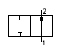 | Van ñaûo chieàu 2/2
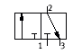 | Van ñaûo chieàu 3/2, thöôøng ñoùng
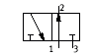 | Van ñaûo chieàu 3/2, thöôøng môû
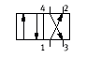 | Van ñaûo chieàu 4/2
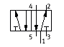 | Van ñaûo chieàu 5/2
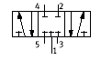 | Van ñaûo chieàu 5/3

Hình 3.6 Các loại van điều khiển
Van đảo chiều 3/2 không duy trì

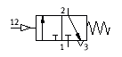  Ký hiệu | 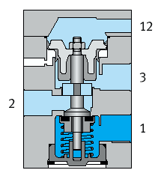  Khi chưa có tín hiệu tác động | 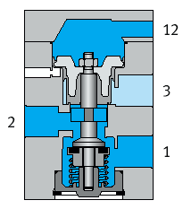  Khi có tin hiệu tác động
Hình 3.7: Van đảo chiều 3/2 không duy trì
Nguyên lý hoạt động của van đảo chiều không duy trì 3/2 như sau: khi chưa có tín hiệu, nguồn từ cửa 1 sẽ bị chặn lại nơi ký hiệu T, khi có tín hiệu ở đường điều khiển 12, thì nòng van sẽ dịch chuyển sang phải và nguồn từ cửa 1 sẽ di chuyển theo chiều mũi tên đi lên cửa (đường) 2. khi tín hiệu ở đường điều khiển 12 bị mất, thì do lực nén lò xo nòng van sẽ di chuyển sang bên trái. Lúc này nguồn 1 sẽ không còn cấp tín hiệu cho cửa 2 nữa.
Van đảo chiều 3/2 duy trì
. 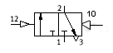
Hình 3.10: Ký hiệu van đảo chiều duy trì 3/2
Nguyên lý hoạt động của van đảo chiều duy trì 3/2 như sau: khi chưa có tín hiệu, nguồn từ cửa 1 (P) sẽ bị chặn lại nơi ký hiệu T, khi có tín hiệu ở đường điều khiển 12, thì nòng van sẽ dịch chuyển sang phải và nguồn từ cửa 1 sẽ di chuyển theo chiều mũi tên đi lên cửa 2 . Khi tín hiệu ở đường điều khiển 12 bị mất, nòng van không tự di chuyển về trạng thái ban đầu, nếu muốn thay đổi trạng thái thì đồng thời tín hiệu ở đường tín hiệu 10 phải có và tín hiệu ở đường 12 phải mất đi, nòng van sẽ di chuyển sang bên trái. Lúc này nguồn 1(P) sẽ thôi cấp tín hiệu
Van ñaûo chieàu 5/2 khoâng duy trì
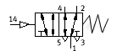
Hình 3.8: Ký hiện van đảo chiều 5/2 không duy trì
Nguyên lý hoạt động của van đảo chiều không duy trì 5/2 như sau: khi chưa có tín hiệu, nguồn từ cửa 1 sẽ nối với cửa 2, khi có tín hiệu ở đường điều khiển 14, thì nòng van sẽ dịch chuyển sang phải và nguồn từ cửa 1 sẽ di chuyển theo chiều mũi tên đi lên cửa 4. khi tín hiệu ở đường điều khiển 14 bị mất, thì do lực nén lò xo nòng van sẽ di chuyển sang bên trái. Lúc này nguồn 1 sẽ di chuyển theo chiều mũi tên để cấp tín hiệu cho cửa 2.
Van đảo chiều 5/2 duy trì
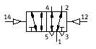  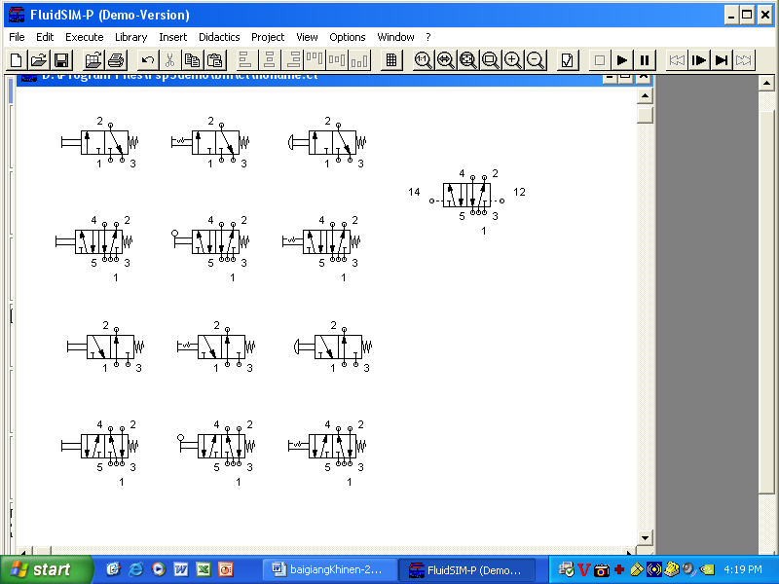  Kyù hieäu | 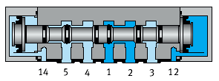  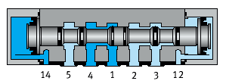
Hình 3.9: Van đảo chiều 5/2 duy trì
Nguyên lý hoạt động của van đảo chiều duy trì 5/2 như sau: khi chưa có tín hiệu, nguồn từ cửa 1 sẽ nối với cửa 2, khi có tín hiệu ở đường điều khiển 14, thì nòng van sẽ dịch chuyển sang phải và nguồn từ cửa1 sẽ di chuyển theo chiều mũi tên đi lên cửa 4. Khi tín hiệu ở đường điều khiển 14 bị mất, nòng van không tự di chuyển về trạng thái ban đầu, nếu muốn thay đổi trạng thái thì đồng thời tín hiệu ở đường tín hiệu 12 phải có và tín hiệu ở đường 14 phải mất đi, nòng van sẽ di chuyển sang bên trái. Lúc này nguồn 1 sẽ di chuyển theo chiều mũi tên để cấp tín hiệu cho cửa 2.
Van đảo chiều 4/2 duy trì
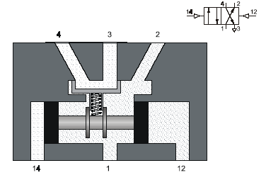
Hình 3.11: Van đảo chiều 4/2 duy trì
Nguyên lý hoạt động của van đảo chiều duy trì 4/2 như sau: khi chưa có tín hiệu, nguồn từ cửa 1 sẽ bị chặn lại nơi ký hiệu T, khi có tín hiệu ở đường điều khiển 14, thì nòng van sẽ dịch chuyển sang phải và nguồn từ cửa 1 sẽ di chuyển theo chiều mũi tên đi lên cửa 4. Khi tín hiệu ở đường điều khiển 14 bị mất, nòng van không tự di chuyển về trạng thái ban đầu, nếu muốn thay đổi trạng thái thì đồng thời tín hiệu ở đường tín hiệu 12 phải có và tín hiệu ở đường 14 phải mất đi, nòng van sẽ di chuyển sang bên trái. Lúc này nguồn 1 sẽ di chuyển theo chiều mũi tên để cấp tín hiệu cho cửa 2.
Nuùt nhaán
- Nút nhấn thường mở: Các loại nút nhấn 3/2 và 5/2
- Nút nhấn thường đóng: Các loại nút nhấn 3/2 và 5/2
2.4.2 Cơ cấu chấp hành
Yêu cầu
Cơ cấu chấp hành có nhiệm vụ biến đổi năng lượng khí nén thành năng lượng cơ học. Cơ cấu chấp hành có thể thực hiện chuyển động thẳng (xylanh) hoặc chuyển động quay (động cơ khí nén).
Xy lanh
- Xy lanh tác động đơn (xy lanh tác động một chiều):
Áp lực khí nén chỉ tác dụng vào một phía của xy lanh, phía còn lại là do ngoại lực hoặc do lực lò xo tác động.

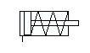  Kyù hieäu | 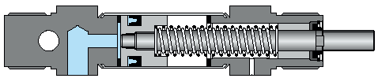

Hình 3.12: Xy lanh tác dụng đơn
Ví dụ: Điều khiển xy lanh tác dụng một chiếu:
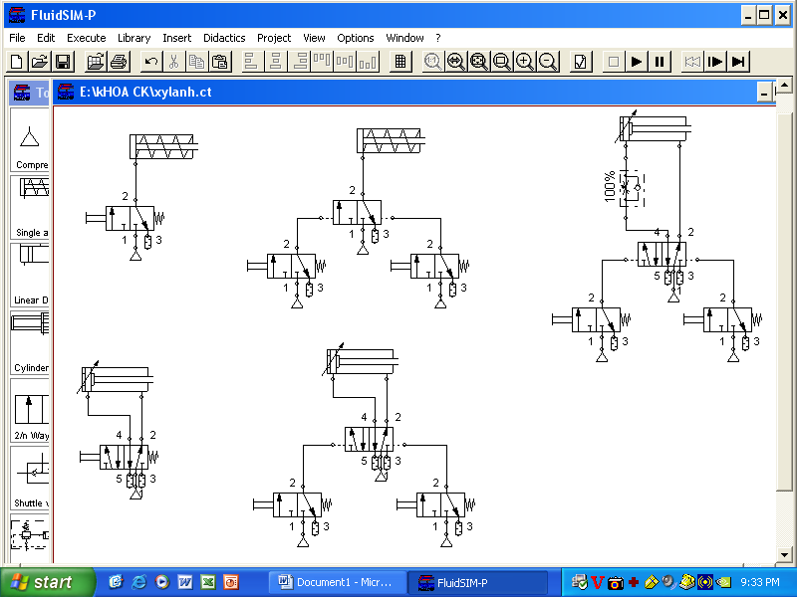
- Xy lanh tác động kép (Xy lanh tác động 2 chiều)
Áp suất khí nén được dẫn vào 2 phía của xilanh, do yêu cầu điều khiển mà xy lanh sẽ đi vào hay đi ra tùy thuộc vào áp lực khí nén vào phía nào.
- Xy lanh tác động kép không có giảm chấn ở cuối hành trình chạy:

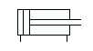  Ký hiệu | 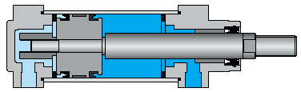
Hình 3.13:Xy lanh tác động kép (không có giảm chấn)
- Xy lanh tác dụng kép có giảm chấn:
Nhiệm vụ của cơ cấu giảm chấn là ngăn chặn sự va đập của pittông vào thành xy lanh ở cuối hành trình chạy.
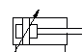  Kyù hieäu | 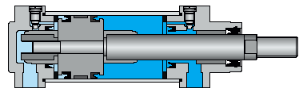
Hình 3.14: Xy lanh tác động kép (có bộ phận giảm chấn)
Ví dụ: Điều khiển xy lanh tác dụng hai chiều
- Xy lanh quay :
Hình biểu diễn biểu tượng của xylanh quay. Hai ngõ vào điều khiển để điều khiển piston có răng di chuyển qua lại. Khi cần piston di chuyển sẽ ăn khớp với một bánh răng làm bánh răng quay. Trục bánh răng sẽ được dùng để gắn cơ cấu chuyển động.
Ký hiệu :
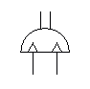 | 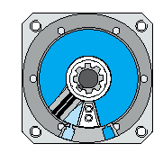
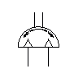 | 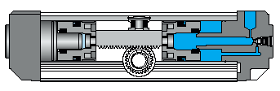

Hình 3.15a: Xy lanh quay

- Xy lanh tröôït
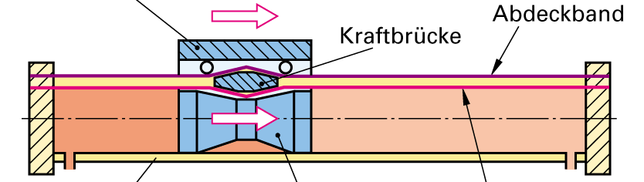

  - Các loại quá trình trong điều khiển
Các lọai quá trình: Một số bài toán về quá trình trong hệ thống sản xuất tự động bao gồm:
Quá trình tuần tự, quá trình song song, quá trình lập vòng.
* Quá trình tuần tự: Giai đoạn sau xảy ra kế tiếp giai đoạn trước và cứ tuần tự cho đến hết quá trình.
* Quá trình song song: 2 hay nhiều giai đoạn xảy ra cùng lúc.
* Quá trình có điều kiện: Có 2 giai đoạn sẽ xuất hiện sau một giai đoạn nào đó, tuỳ theo điều kiện mà chỉ một trong 2 giai đoạn sau đó xảy ra.
* Quá trình lập vòng: Là quá trình làm lại công việc (giai đoạn nào đó) khi chưa thõa mãn điều kiện thoát khỏi vòng lặp.
CHƯƠNG 3:KỸ THUẬT LẬP TRÌNH ĐIỀU KHIỂN CÁC QUÁ TRÌNH CÔNG NGHỆ
3.1.Các bước lập trình
3.1.1 Lập giản đồ quá trình
Start A+A-: Diển tả: Khi ấn Start Piston chuyển động qua phải cho đến khi chạm công tắc hành trình a2 (A+) rồi sau đó chuyển động qua trái cho đến khi chạm công tắc hành trình a1(A-).
Một vài quá trình thực tế.
1. Start A+A-.
2. Start A+B+B-A-.
3. Start A+B+C+C-B-A-.
4. Start A+Delay B+B-A-.
5. Start A+$\left\{\begin{matrix}B+ & B- \\ C+ & C-\end{matrix}\right\} A-$
3.1.2 Phân chia giai đoạn
Một giản đồ quá trình bao gồm nhiều giai đoạn, việc phân chia giai đoạn phải tuân thủ sao cho càng ít giai đoạn càng tốt và trong cùng một giai đoạn không được tồn tại 2 phần tử giống nhau.
3.1.3 Lập trình
a. Giai đoạn sau sẽ làm kết thúc giai đoạn trước, giai đoạn sau
bắt đầu khi đang ở giai đoạn trước đó và điều kiện chuyển giai đoạn xảy ra.
- Lập trình: Ta lập trình cho các giai đoạn trước. Khi xong các giai đoạn thì lập trình cho các
phần tử.
3.2 Lập trình cho các loại quá trình
Quá trình công nghệ được hiểu đó là các phương thức sản xuất và các giai đoạn hình thành nên quá trình sản xuất. Các quá trình điều khiển gồm có: quá trình tuần tự và quá trình ngẫu nhiên.
3.2.1 Quá trình tuần tự nối tiếp:
Quá trình tuần tự nối tiếp đó là quá trình nhiều giai đoạn xảy ra liên tiếp nhau, không đè lên nhau và kết hợp với các phương thức tác động ta có một quá trình công nghệ hoàn chỉnh. (Hình 2.1a)

Hình 2.1a

Thuật toán giải quyết bài toán điều khiển quá trình tuần tự nối tiếp. Hình 2.1b:

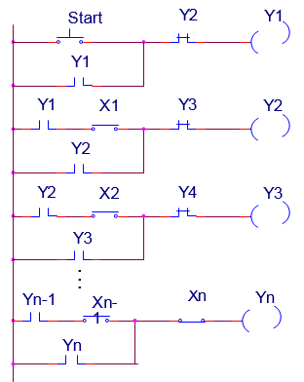

Hình 2.1b

Thí dụ thực hiện một chu trình làm việc của máy giặt như sau:

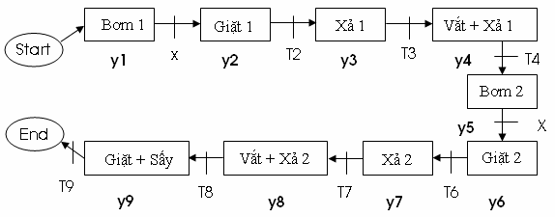

X: Cảm biến phát hiện mực nước đầy. T1→T9 thời gian delay cho mỗi khâu làm việc. Ta phân chia các giai đoạn làm việc Y1→Y9. Chương trình được viết
như sau:
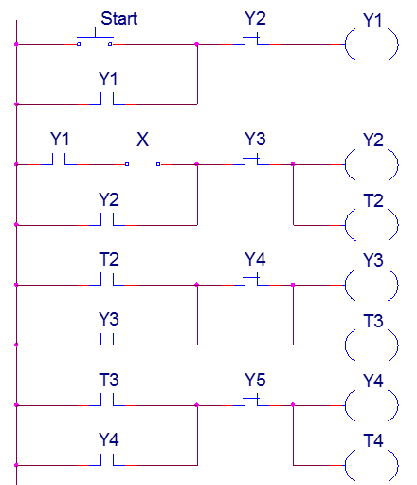
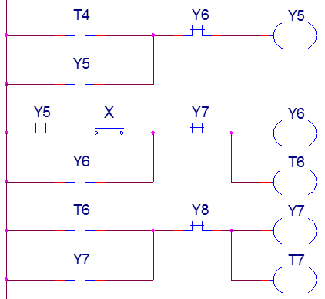
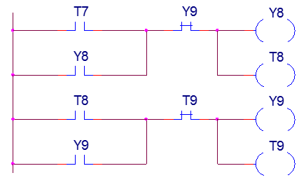
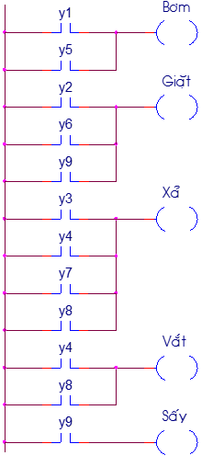
3.2.2 Quá trình tuần tự song song:
Quá trình tuần tự song song đó là quá trình nhiều giai đoạn xảy ra đồng thời cùng nhau bắt đầu và chờ đợi nhau kết thúc. Kết hợp với các phương thức tác động ta có một quá trình công nghệ hoàn chỉnh.
Xi-1 Yi Xi A1 Xa1 A2 Xa2 Xj-2 Aj-1 Xaj-1 Aj Xaj Yi+1 Xi+1

B1 Bk
Xbk

Xb1 B2 Xb2 Xk-2 Bk-1 Xbk--1
Thuật toán giải quyết bài toán điều khiển quá trình tuần tự song song

Thí dụ 1 : thực hiện chương trình sau:

Start A+$\left\{\begin{matrix}B+ & B- \\ C+ & C-\end{matrix}\right\}$ A-
Phân chia giai đoạn: | Start A+$\left\{\begin{matrix}B+ & B- \\ C+ & C-\end{matrix}\right\}$ A-
Chương trình thực hiện yêu cầu trên:
Y1
YM1
YM2
YN1
YN2
Y2
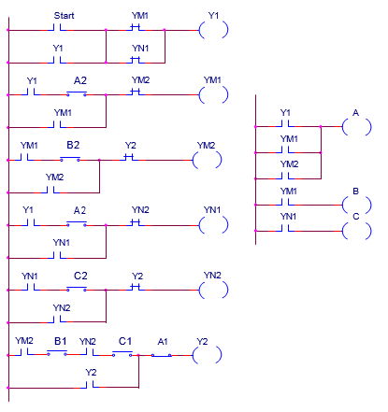
Thực hiện chương trình sau:

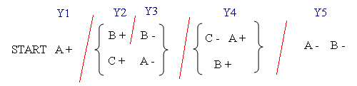

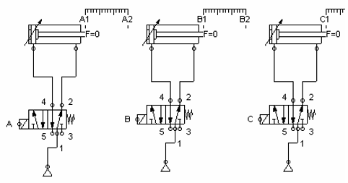

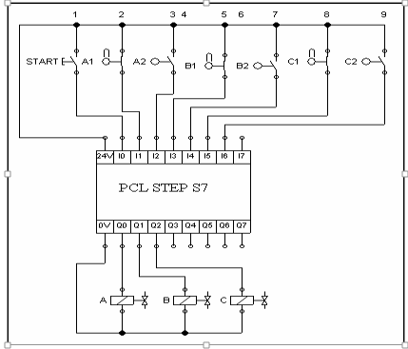

Ngõ vào ra PLC Step S7

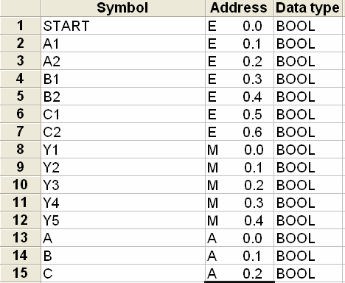

Chương trình PLC
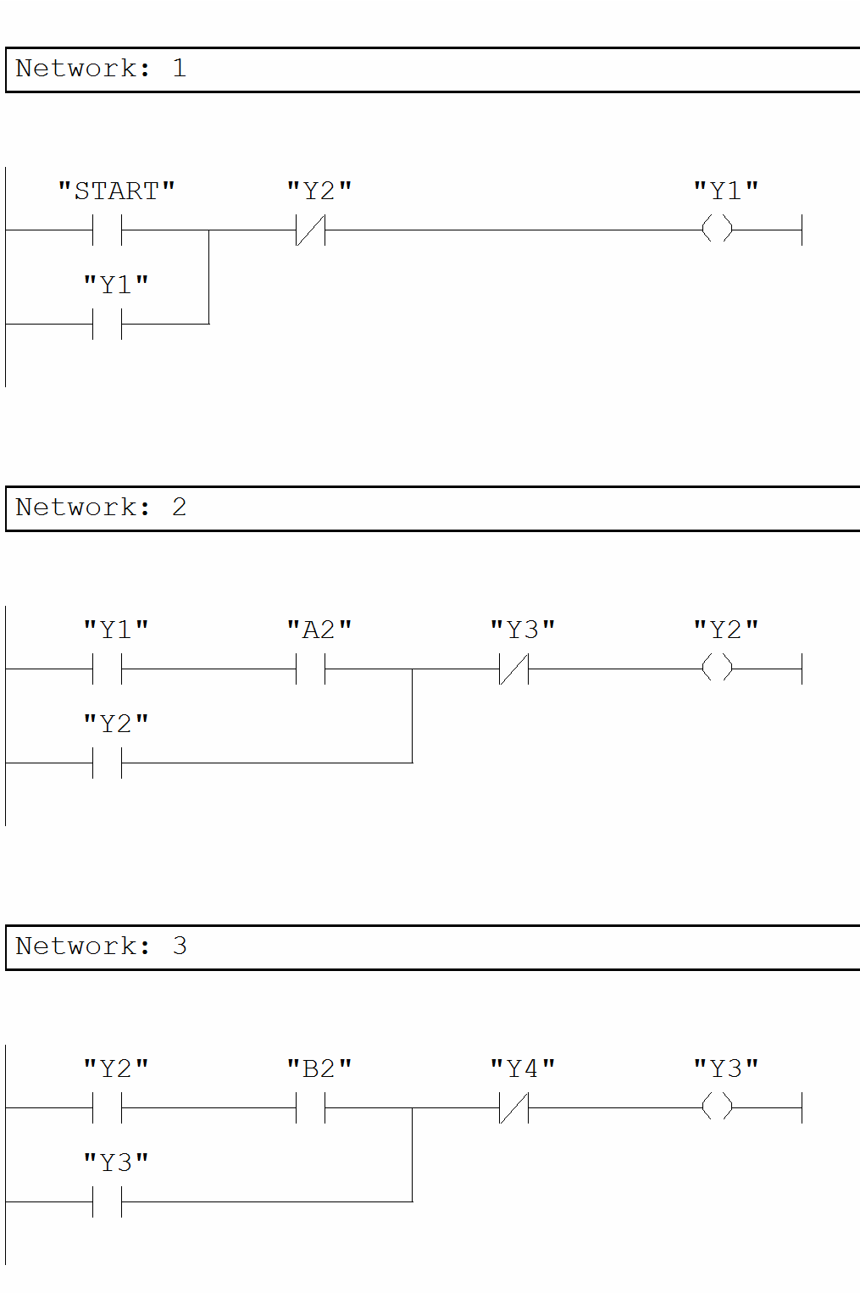

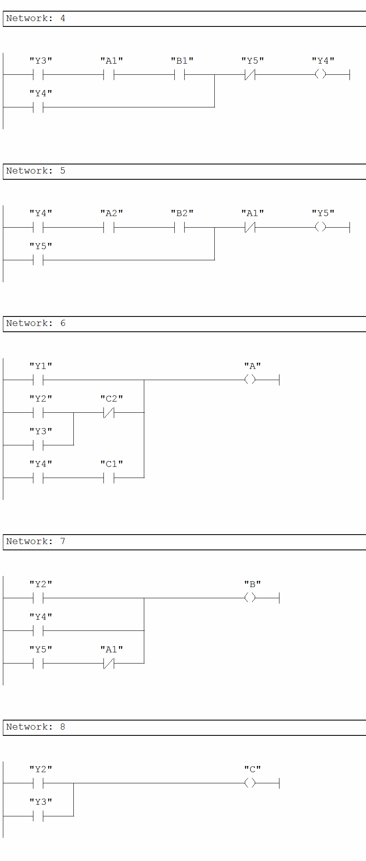

Thí dụ 2 : thực hiện chương trình sau:

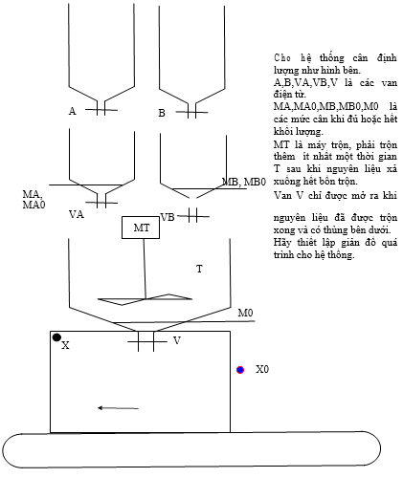

Sơ đồ trạng thái:
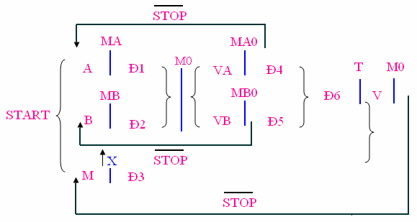
STT | Symbol | Khí cụ | Address | Trạng thái
1 | Start | Nút nhấn thường hở | X0.0 | Input
2 | X | Cảm biến | X0.1 | Input
3 | MA | Cảm biến | X0.2 | Input
4 | MA0 | Cảm biến | X0.3 | Input
5 | MB | Cảm biến | X0.4 | Input
6 | MB0 | Cảm biến | X0.5 | Input
7 | M0 | Cảm biến | X0.6 | Input
8 | Stop | Nút nhấn thường hở | X0.7 | Input
9 | D1 | Rơle nội | M0.0
10 | D2 | Rơle nội | M0.1
11 | D3 | Rơle nội | M0.2
12 | D4 | Rơle nội | M0.3
13 | D5 | Rơle nội | M0.4
14 | D6 | Rơle nội | M0.5
15 | Ys | Đèn báo Ys | Y0 | output
16 | A | Van khí nén | Y1 | Output
17 | VA | Van khí nén | Y2 | Output
18 | B | Van khí nén | Y3 | output
19 | VB | Van khí nén | Y4 | Output
20 | V | Van khí nén | Y5 | output
21 | M | Động cơ băng truyền | Y6 | Output
22 | MT | Động cơ trộn | Y7 | output

Bảng thiết lập trạng thái vào ra PLC:

Chương trình PLC thực hiện yêu cầu trên:
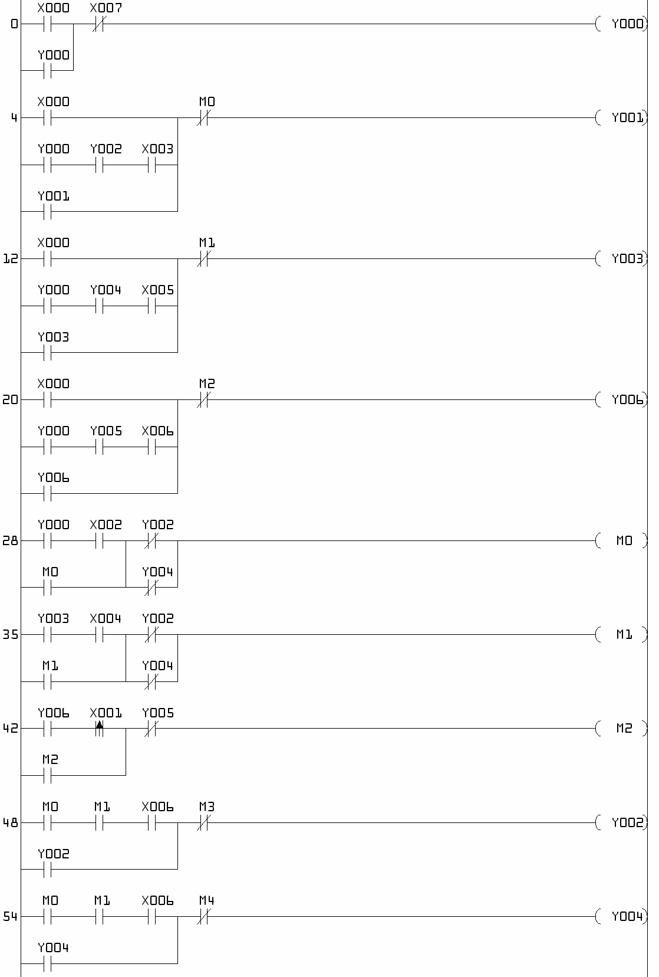
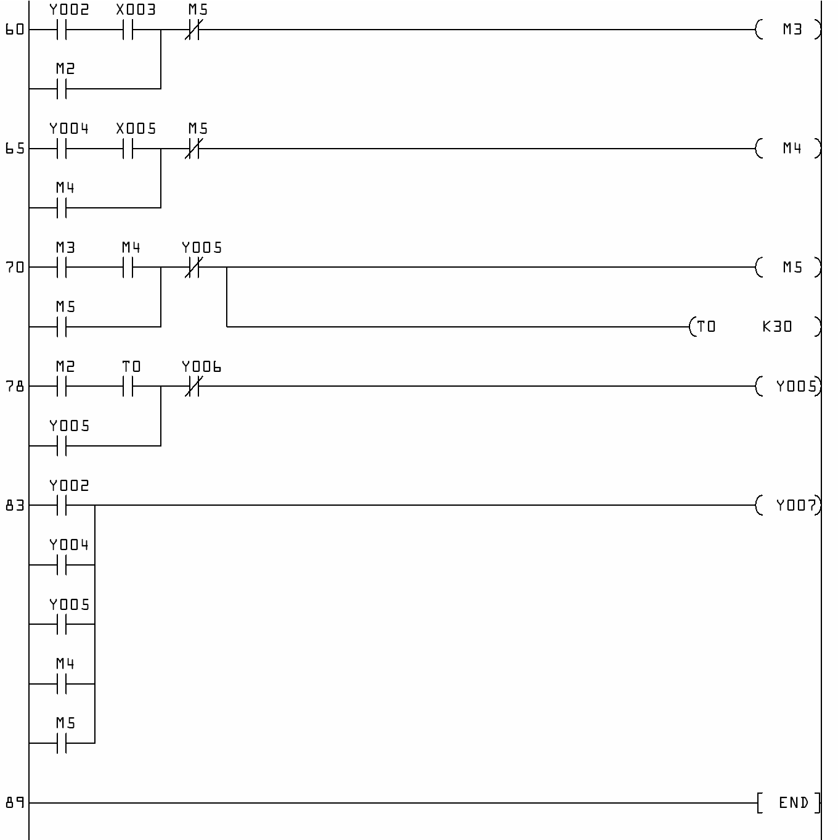

Chương trình PLC của Step S7 Siemen:
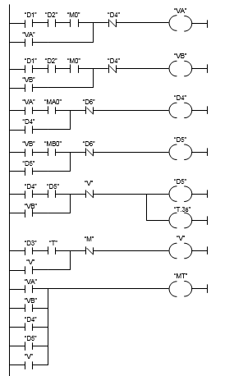

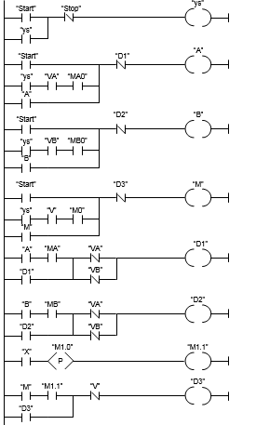
3.2.3 Quá Trình Tuần Tự Có Điều Kiện (lựa chọn):
Quá trình tuần tự có điều kiện là quá trình có rẻ nhánh gồm nhiều giai đoạn xảy ra không đồng thời nhau , kết hợp với phương thức tác động ta có 1 QTCN.
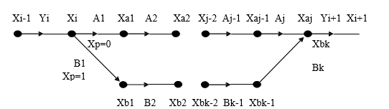
Thuật toán cho quá trình tuần tự có điều kiện

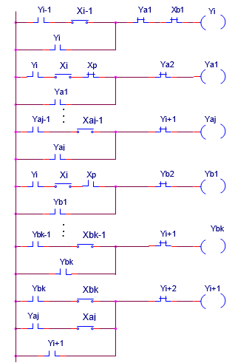

Thí dụ về thực hiện quá trình tuần tự có chọn lựa:

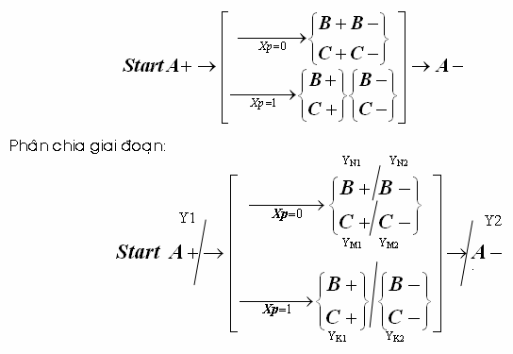


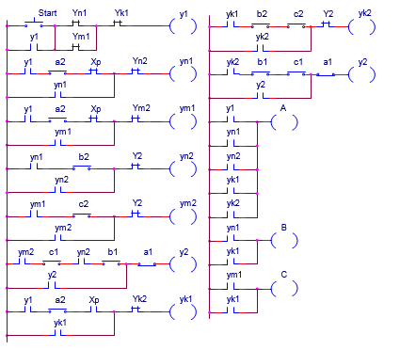
Thí dụ 2a : thực hiện chương trình sau:

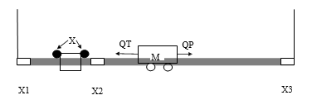

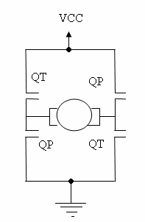
Sơ đồ trạng thái :

Xe có thể qua trái hoặc qua phải (QT,QP) Giả sử ban đầu xe ở vị trí như hình
Khi nhấn Start xe sẽ QT , nếu gặp vật cản trước khi gặp X2 thì xe dừng luôn, nếu gặp vật cản sau
khi gặp X2 thì xe dừng lại 3s rồi QP để dừng lại
ở X2, nếu không gặp vật cản thì xe sẽ gặp X1
10s rồi QP, nếu gặp vật cản trước khi gặp X2 thì xe dừng lại 4s rồi QT để dừng lại ở X1, nếu
gặp vật cản sau khi gặp X2 thì xe dừng luôn, nếu
không gặp vật cản xe sẽ dừng luôn ở X3

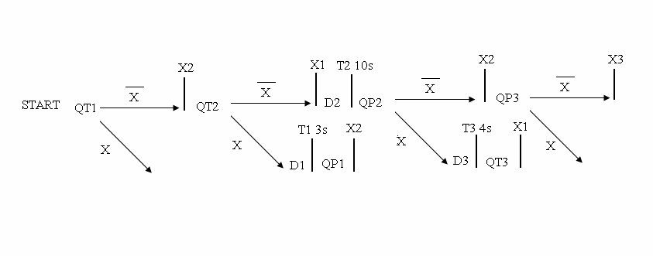

Thiết lập ngõ vào ra PLC Step S7 semenis:

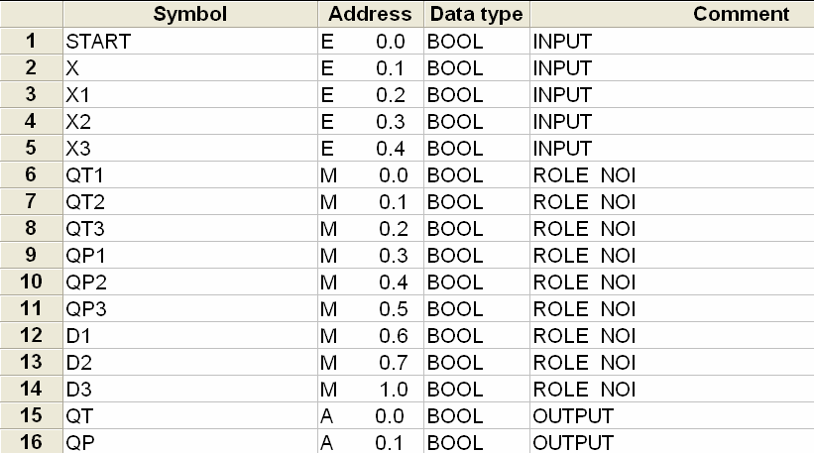

Chương trinh PLC thực hiện yêu cầu trên:
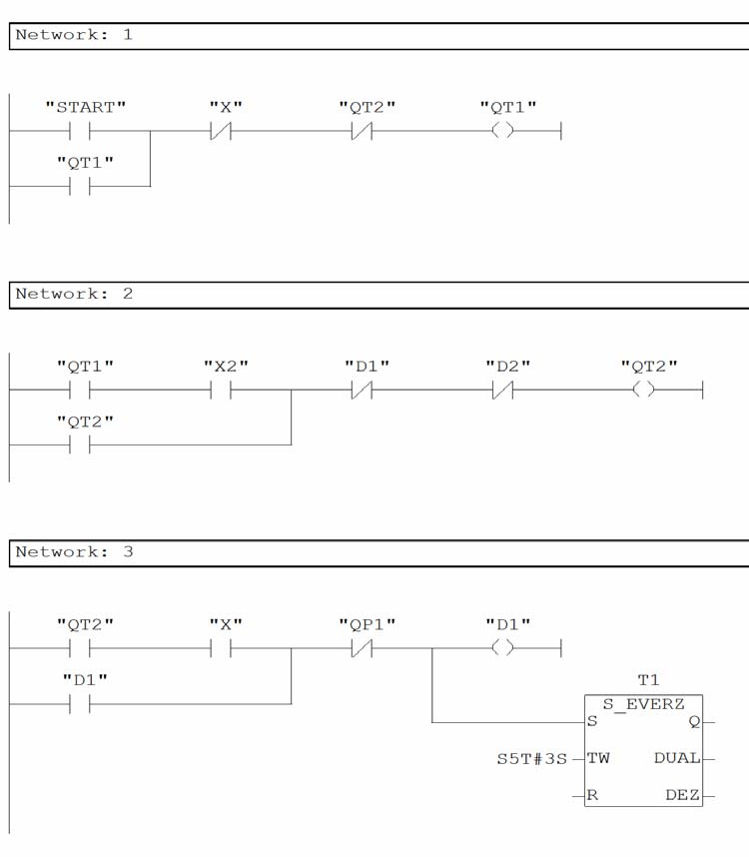

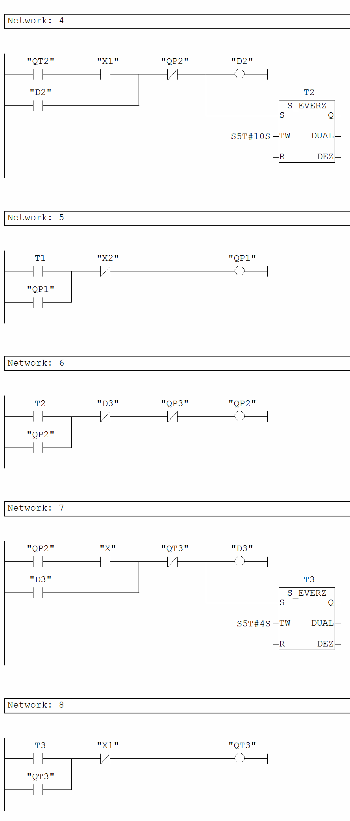

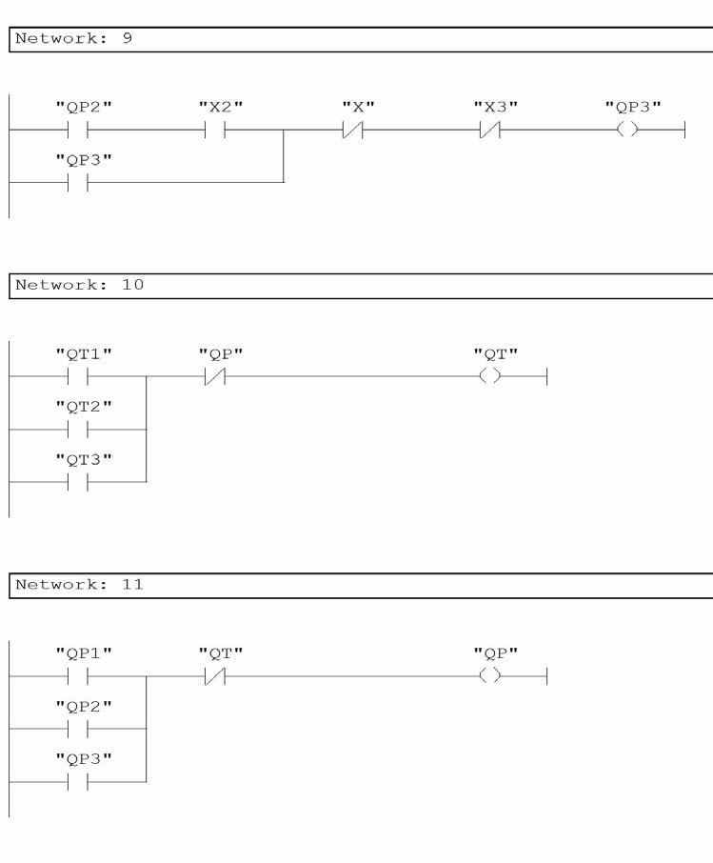

Thí dụ 2b : thực hiện chương trình sau:

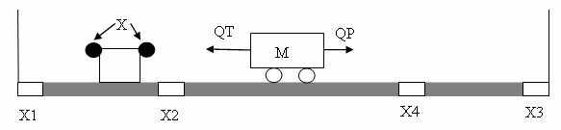

Vật cản có thể xuât hiện ở bất cứ chổ nào. Ban đầu xe ở vị trí như hình vẽ. khi nhấn Start xe sẽ qua phải , nếu gặp vật cản trước khi gặp X4 thì xe sẽ dừng luôn, còn nếu gặp vật cản sau khi gặp X4 thì dừng lại 3s rồi xe qua trái để dừng lại ở X4. Nếu không gặp vật cản thì xe gặp X3 và dừng ở đó 10s để rồi qua trái. Qua trái nếu gặp vật cản trước khi gặp X4 thì xe dừng 3s rồi qua phải để dừng lại ở X3. còn nếu gặp vật cản sau khi gặp X4 thì xe sẽ dùng luôn. Và nếu gặp vật cản trước khi gặp X2 thì xe cũng dừng luôn. Nếu gặp vật cản sau khi gặp X2 thì dừng 3s rồi qua phải để dừng lại ở X2. Nếu không gặp vật cản thì xe sẽ dừng lại ở X1.

Sơ đồ trạng thái của quá trình :

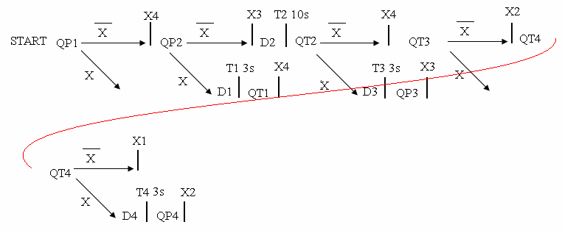

Chương trình PLC thực hiện yêu cầu trên:

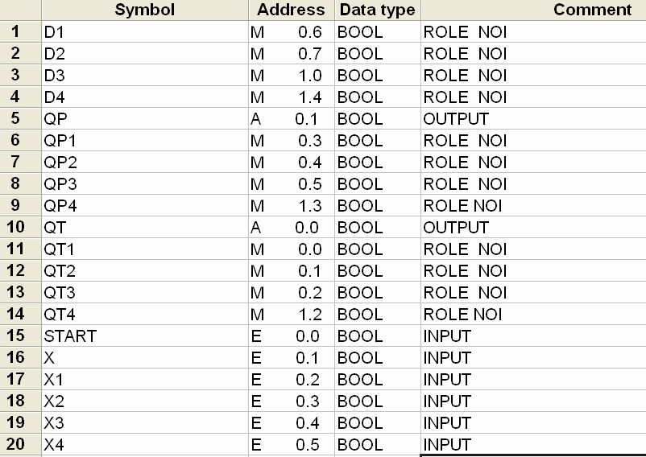

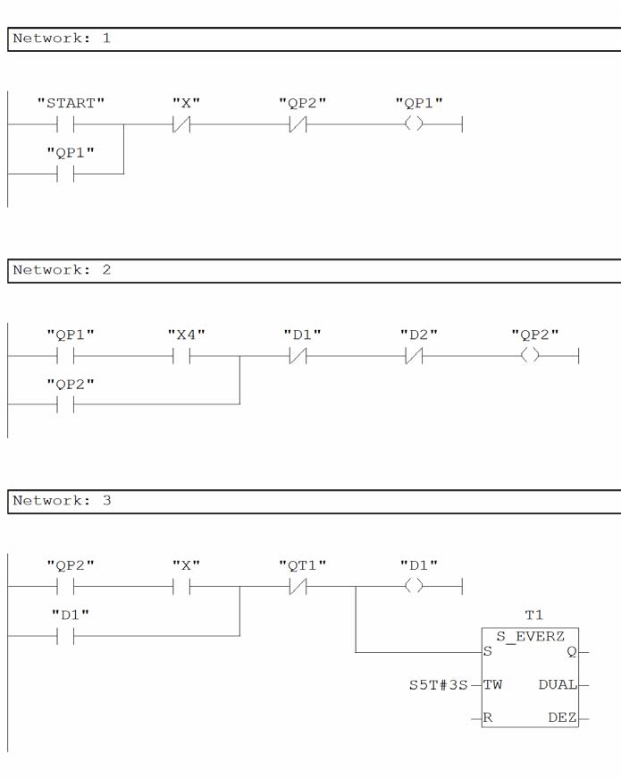

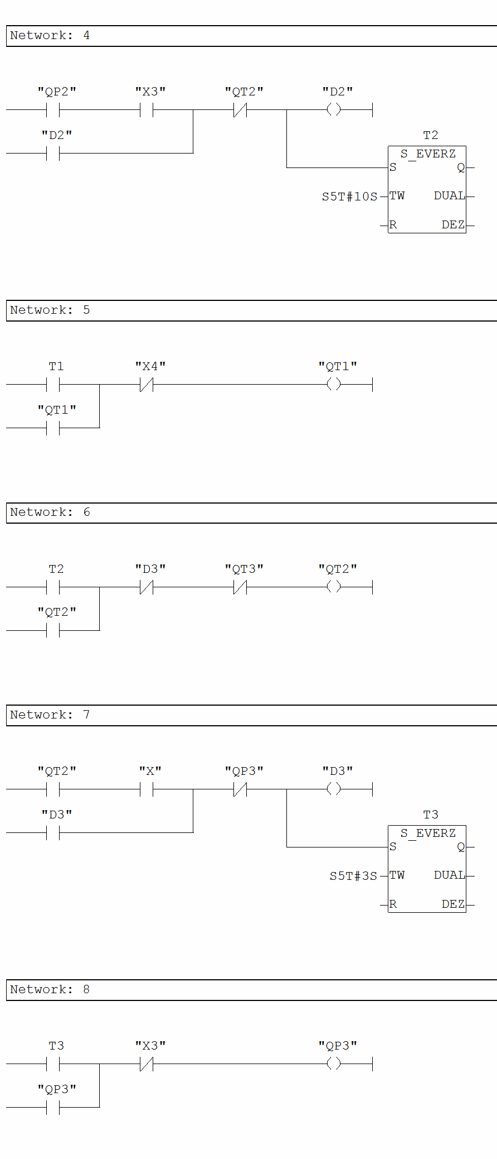

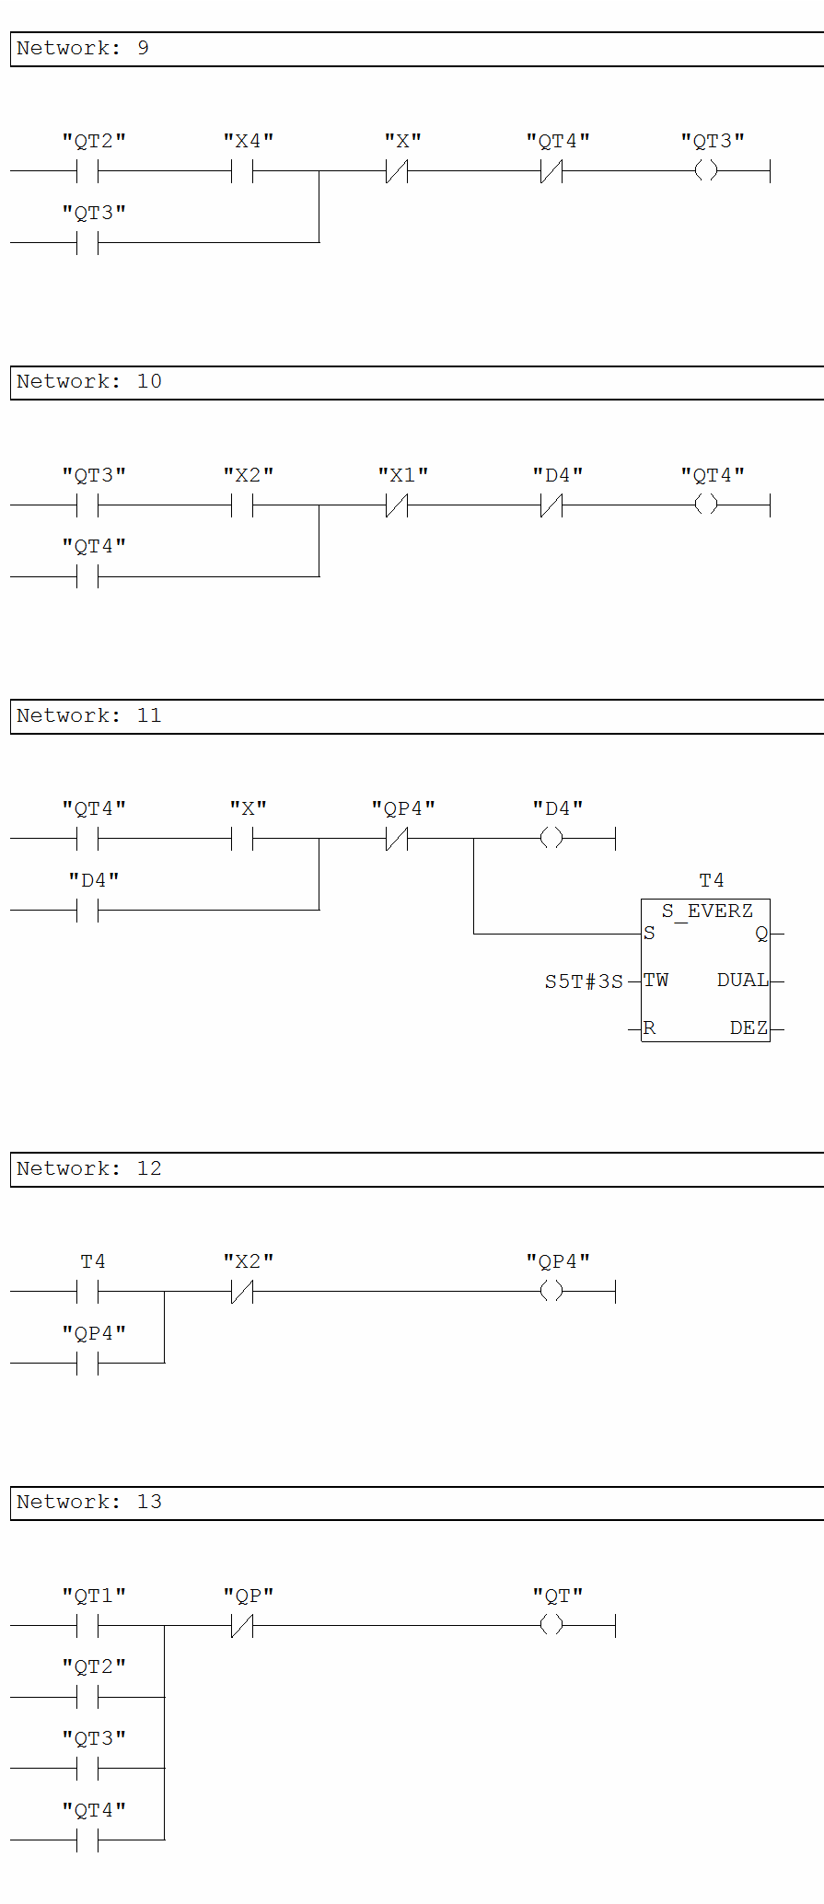

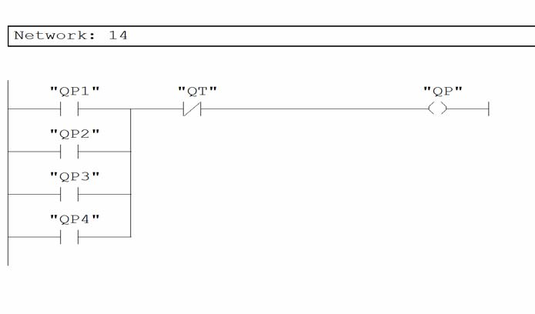

3.2.4 Quá trình tuần tự có lặp vòng:
Quá trình tuần tự có lặp vòng là quá trình thực hiện lặp lại một chu trình khi một điều kiện nào đó thỏa mãn. Quá trình lặp vòng kết thúc khi điều kiện đó hết thỏa mãn vòng lặp.

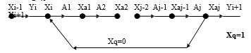

Lưu đồ thuật giải cho quá trình tuần tự có lặp vòng như hình:
Thí dụ 1 : thực hiện chương trình sau:
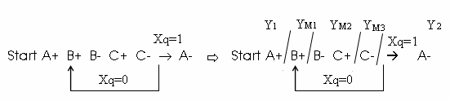

Đoạn chuong trình thực hiện yêu cầu trên:

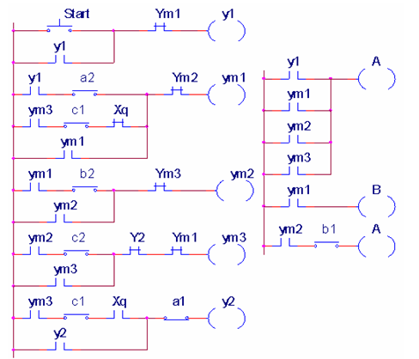

Thí dụ 2 : thực hiện chương trình sau:
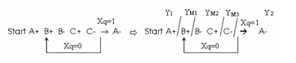
Đoạn chương trình thực hiện yêu cầu trên:
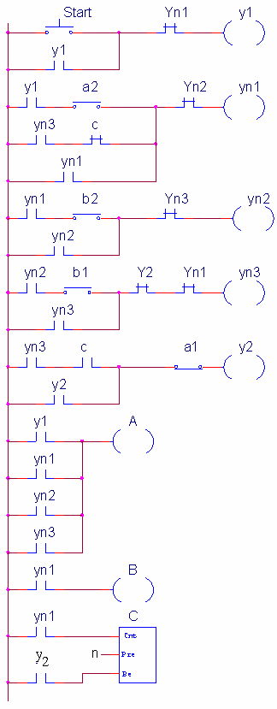
Thí dụ 3: Thực hiện chương trình sau:

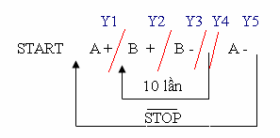
Kết nối PLC:

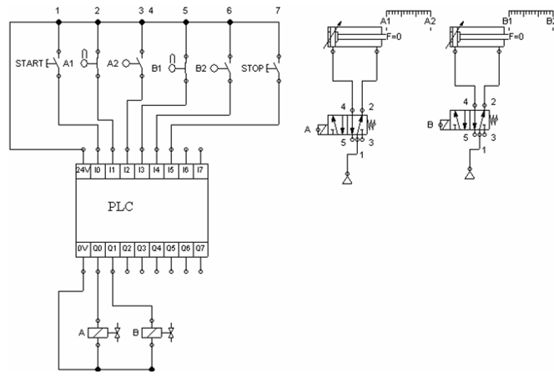

Thiết lập ngõ input output của PLC của Mitsubishi

STT | Symbol | Khí cụ | Address | Trạng thái
1 | Start | Nút nhấn thường hở | X0.0 | Input
2 | A1 | Công tắc từ | X0.1 | Input
3 | A2 | Công tắc từ | X0.2 | Input
4 | B1 | Công tắc từ | X0.3 | Input
5 | B2 | Công tắc từ | X0.4 | Input
6 | Stop | Nút nhấn thường hở | X0.5 | Input
7 | Ys | Rơle nội | M0.0
8 | Y1 | Rơle nội | M0.1
9 | Y2 | Rơle nội | M0.2
10 | Y3 | Rơle nội | M0.3
11 | Y4 | Rơle nội | M0.4
12 | Y5 | Rơle nội | M0.5
13 | A | Van khí nén | Y0.0 | Output
14 | B | Van khí nén | Y0.1 | output
Chương trình PLC thực hiện yêu cầu:
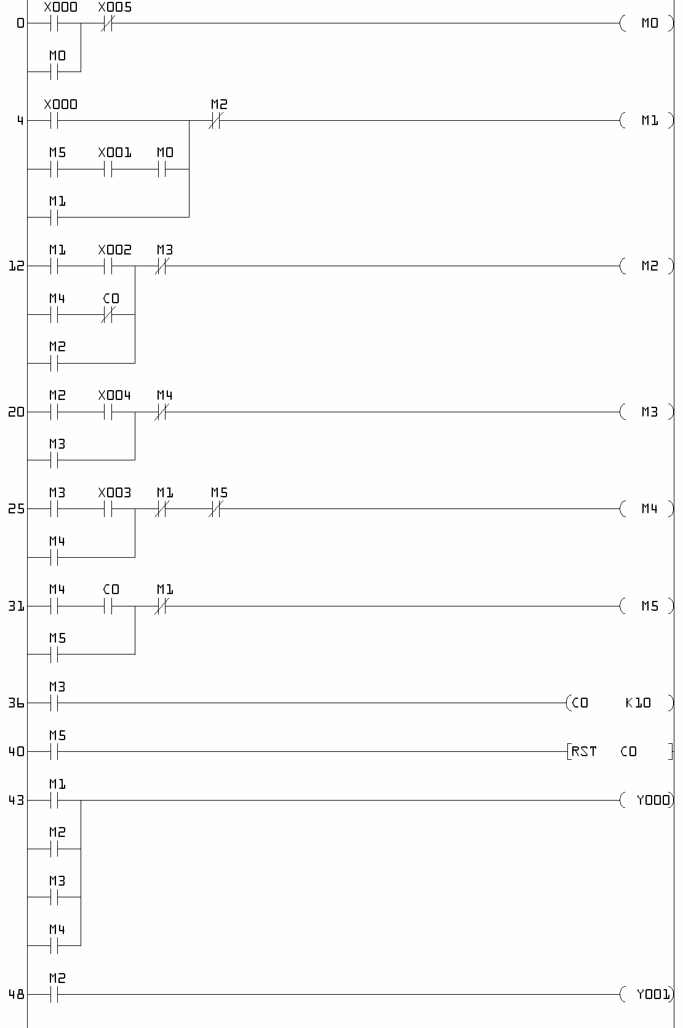
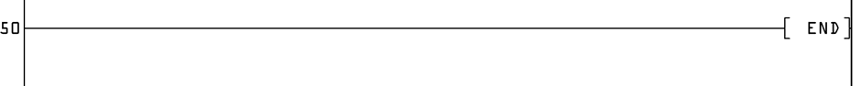
Thí dụ 4: Thực hiện chương trình sau với sơ đồ kết nối như thí dụ 3:

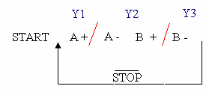
Thiết lập ngõ input output của PLC của Mitsubishi

STT | Symbol | Khí cụ | Address | Trạng thái
1 | Start | Nút nhấn thường hở | X0.0 | Input
2 | A1 | Công tắc từ | X0.1 | Input
3 | A2 | Công tắc từ | X0.2 | Input
4 | B1 | Công tắc từ | X0.3 | Input
5 | B2 | Công tắc từ | X0.4 | Input
6 | Stop | Nút nhấn thường hở | X0.5 | Input
7 | Ys | Rơle nội | M0.0
8 | Y1 | Rơle nội | M0.1
9 | Y2 | Rơle nội | M0.2
10 | Y3 | Rơle nội | M0.3
11 | A | Van khí nén | Y0.0 | Output
12 | B | Van khí nén | Y0.1 | output

Chương trình PLC thực hiện yêu cầu:

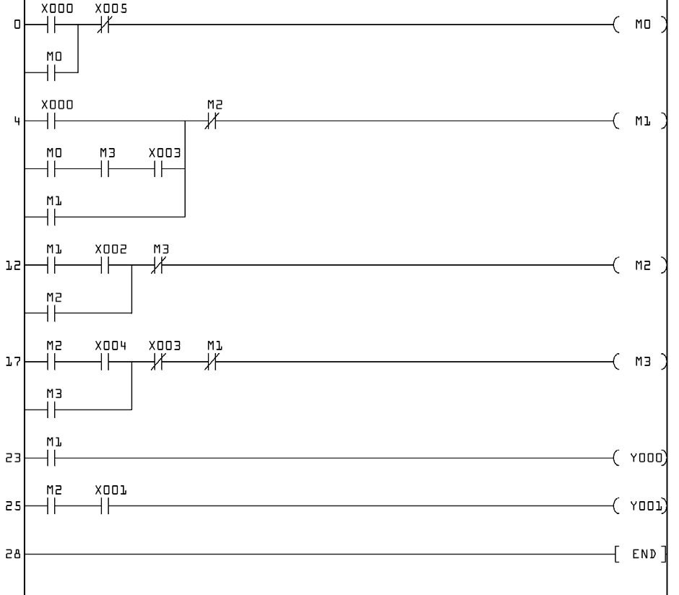

Thí dụ 5: Thực hiện chương trình sau:
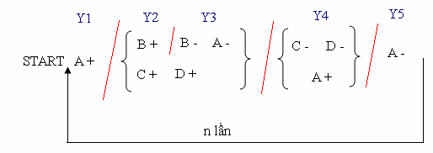

Thiết lập ngõ input output của PLC của Mitsubishi

STT | Symbol | Khí cụ | Address | Trạng thái
1 | Start | Nút nhấn thường hở | X0.0 | Input
2 | A1 | Công tắc từ | X0.1 | Input
3 | A2 | Công tắc từ | X0.2 | Input
4 | B1 | Công tắc từ | X0.3 | Input
5 | B2 | Công tắc từ | X0.4 | Input
6 | C1 | Công tắc từ | X0.5 | Input
7 | C2 | Công tắc từ | X0.6 | Input
8 | D1 | Công tắc từ | X1.0 | Input
9 | D2 | Công tắc từ | X1.1 | Input
10 | Y1 | Rơle nội | M0.1
11 | Y2 | Rơle nội | M0.2
12 | Y3 | Rơle nội | M0.3
13 | Y4 | Rơle nội | M0.4
14 | Y5 | Rơle nội | M0.5
15 | A | Van khí nén | Y0.0 | Output
16 | B | Van khí nén | Y0.1 | output
17 | C | Van khí nén | Y0.2 | Output
18 | D | Van khí nén | Y0.3 | output

Chương trình PLC thực hiện yêu cầu:
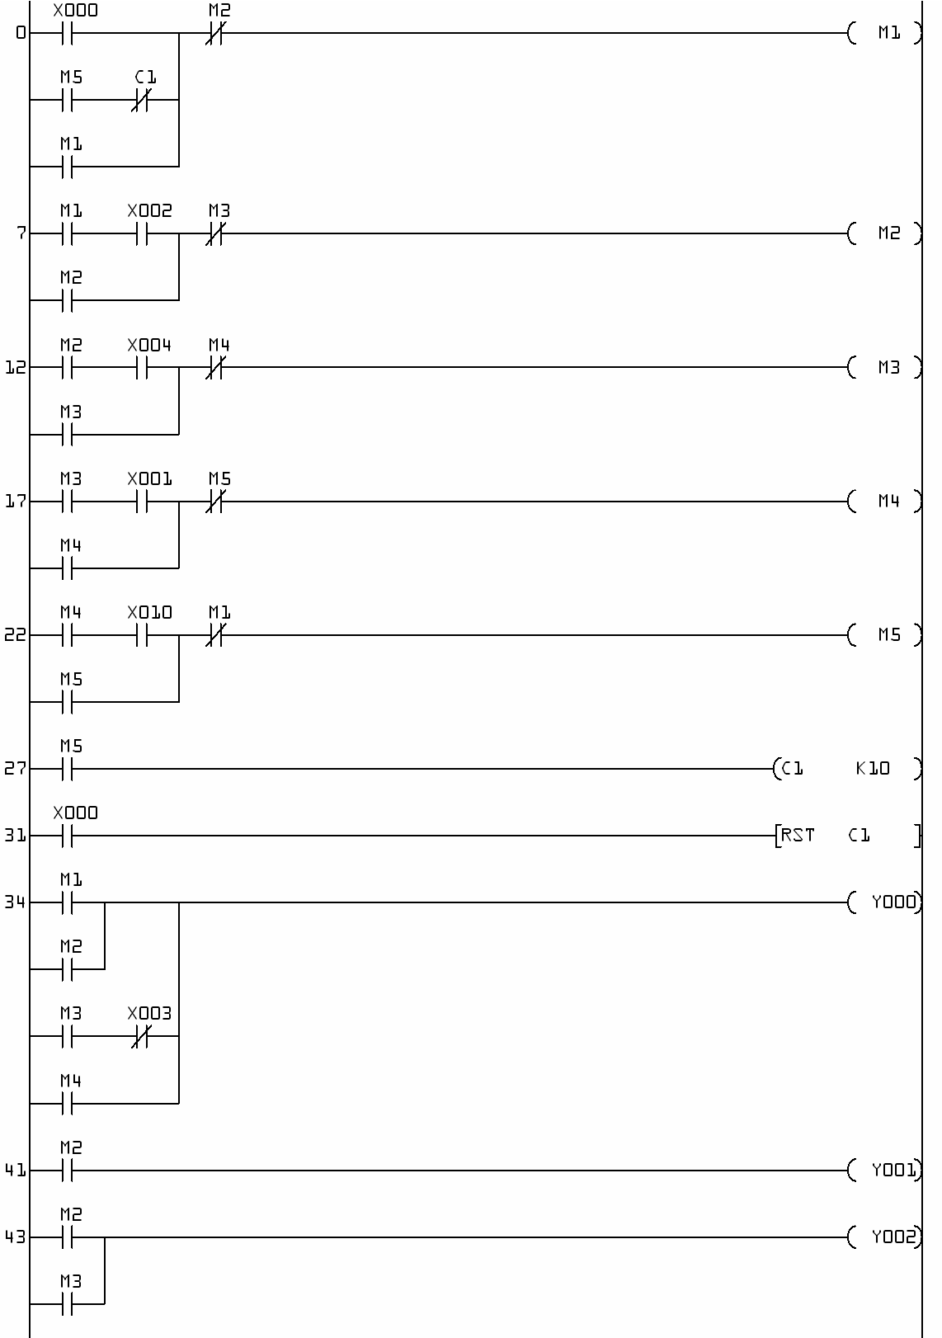
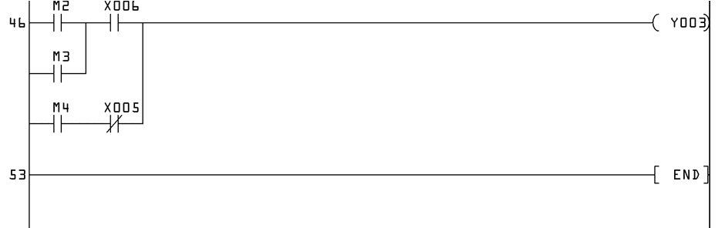
Thí dụ 6: Thực hiện chương trình sau:

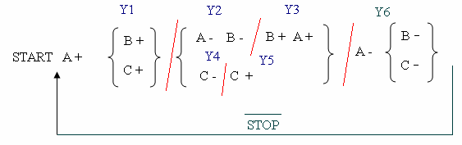
kết nối phần điện khí nén cho các pitton:

Thiết lập ngõ input output của PLC của Mitsubishi:

STT | Symbol | Khí cụ | Address | Trạng thái
1 | Start | Nút nhấn thường hở | X0.0 | Input
2 | A1 | Công tắc từ | X0.1 | Input
3 | A2 | Công tắc từ | X0.2 | Input
4 | B1 | Công tắc từ | X0.3 | Input
5 | B2 | Công tắc từ | X0.4 | Input
6 | C1 | Công tắc từ | X0.5 | Input
7 | C2 | Công tắc từ | X0.6 | Input
8 | Stop | Nút nhấn thường hở | X0.7 | Input
9 | Ys | Rơle nội | M0.0
10 | Y1 | Rơle nội | M0.1
11 | Y2 | Rơle nội | M0.2
12 | Y3 | Rơle nội | M0.3
13 | Y4 | Rơle nội | M0.4
14 | Y5 | Rơle nội | M0.5
15 | Y6 | Rơle nội | M0.6
16 | A | Van khí nén | Y0.0 | Output
17 | B | Van khí nén | Y0.1 | output
18 | C | Van khí nén | Y0.2 | Output
Chương trình PLC thực hiện yêu cầu trên:
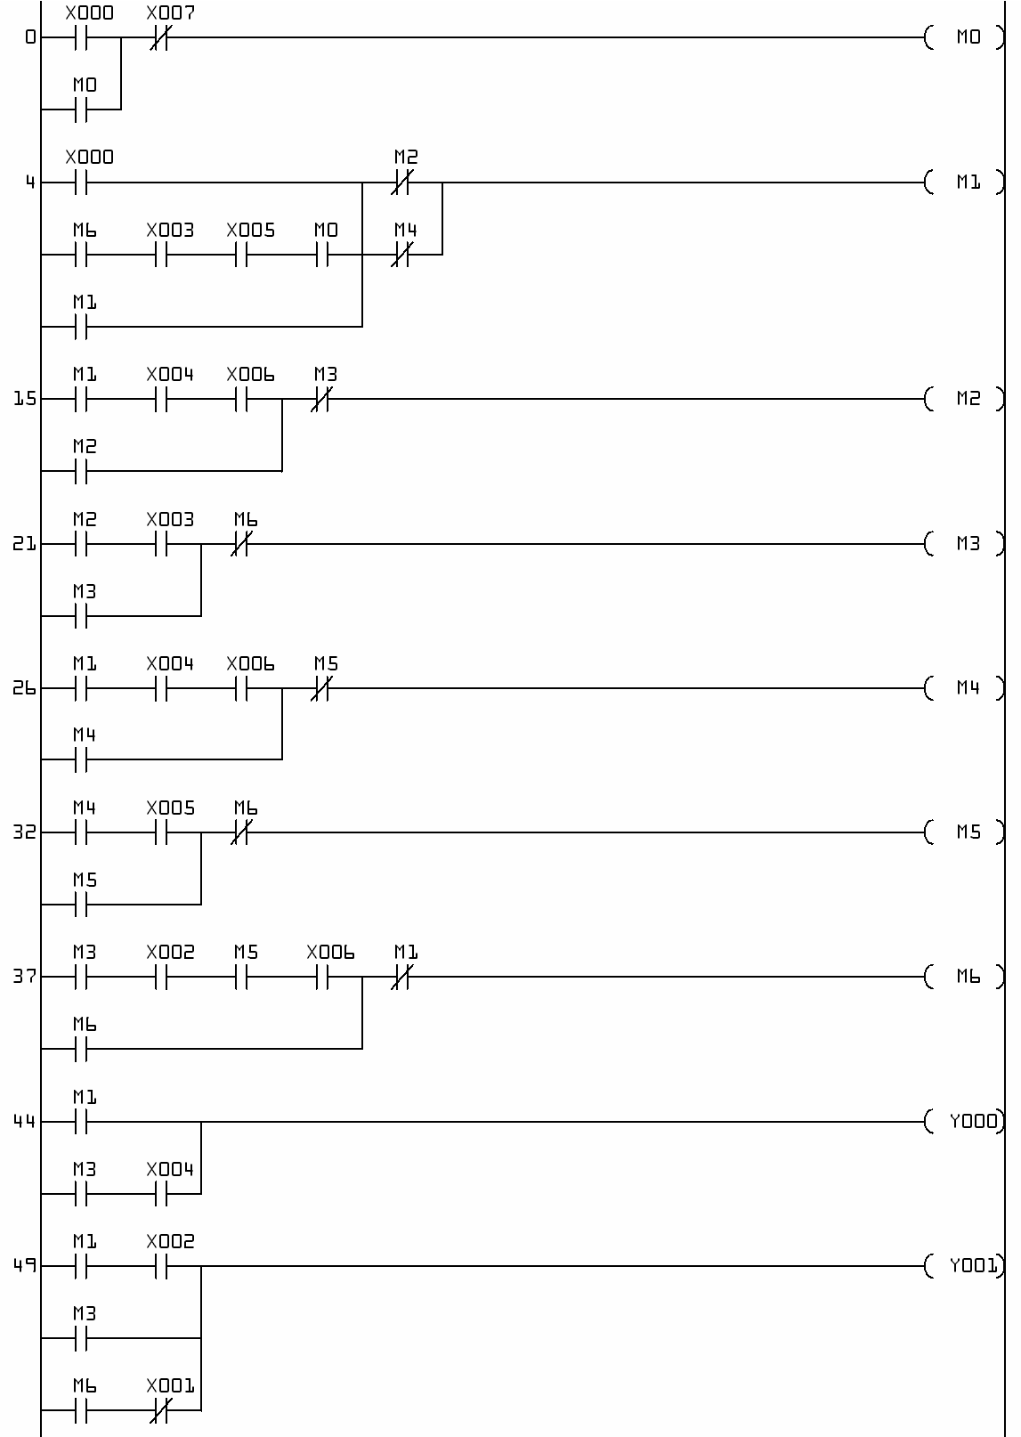

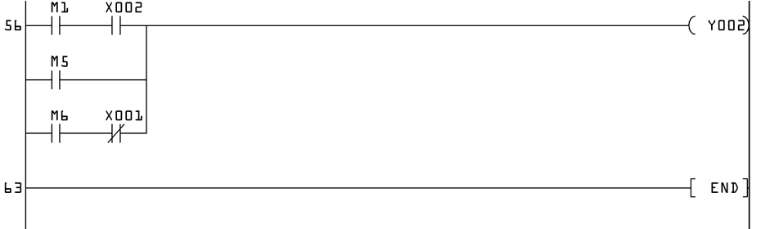
3.2.5 Quá Trình Tuần Tự Hỗn Hợp:
Quá trình tổng hợp là quá trình hoạt động một cách ngẫu nhiên , không theo quy luật nào của các quá trình đơn lẻ. Nó hoạt động theo yêu cầu của khách hàng hay hoạt động thực tế, dựa vào yêu cầu ta đưa ra hướng giải quyết và vận dụng cách thức lập trình đơn lẻ để giải quyết vấn đề
Thí dụ 1: Lập trình quá trình tổng hợp theo yêu cầu
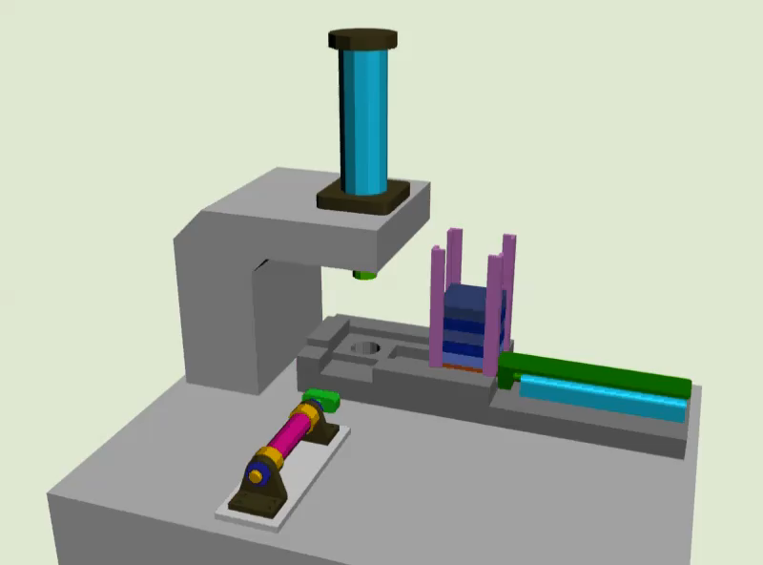

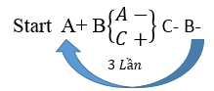

Thí dụ 2: Lập trình cho quá trình tổng hợp có yêu cầu như sau:
Một hệ thống trộn cát và ciment làm việc như sau: Ấn Start M chạy khi đúng vị trí thì dừng. Valve V_{A} xả cát cho đến khi đủ khối lượng thì đóng lại, Valve V_{B} xả ciment đến khi đủ khối lượng thì đóng lại. Máy trộn làm việc trong vòng 30s. Khi có xe thì V xả ra cho trong vòng 10s thì dừng. Lập trình điều khiển để hệ thống làm việc tiết kiệm thời gian nhất.Các Valve dùng cuộn dây Solenoid để điều khiển đóng ngắt

Thí dụ 3: Thực hiện chương trình sau:
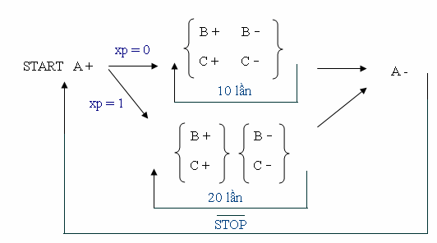

Phân chia giai đoạn:

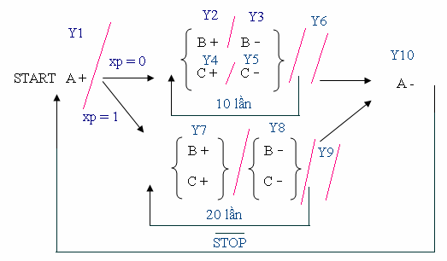
Kết nối phần điện khí nén cho các pitton:

Thiết lập ngõ input output của PLC của Mitsubishi

STT | Symbol | Khí cụ | Address | Trạng thái
1 | Start | Nút nhấn thường hở | X0.0 | Input
2 | A1 | Công tắc từ | X0.1 | Input
3 | A2 | Công tắc từ | X0.2 | Input
4 | B1 | Công tắc từ | X0.3 | Input
5 | B2 | Công tắc từ | X0.4 | Input
6 | C1 | Công tắc từ | X0.5 | Input
7 | C2 | Công tắc từ | X0.6 | Input
8 | Stop | Nút nhấn thường hở | X0.7 | Input
9 | Xp | Swtich lựa chọn | X1.0 | Input
10 | Ys | Rơle nội | M0.0
11 | Y1 | Rơle nội | M0.1
12 | Y2 | Rơle nội | M0.2
13 | Y3 | Rơle nội | M0.3
14 | Y4 | Rơle nội | M0.4
15 | Y5 | Rơle nội | M0.5
16 | Y6 | Rơle nội | M0.6
17 | Y7 | Rơle nội | M0.7
18 | Y8 | Rơle nội | M1.0
19 | Y9 | Rơle nội | M1.1
20 | Y10 | Rơle nội | M1.2
21 | A | Van khí nén | Y0.0 | Output
22 | B | Van khí nén | Y0.1 | output
23 | C | Van khí nén | Y0.2 | Output

Chương trình PLC thực hiện yêu cầu trên:
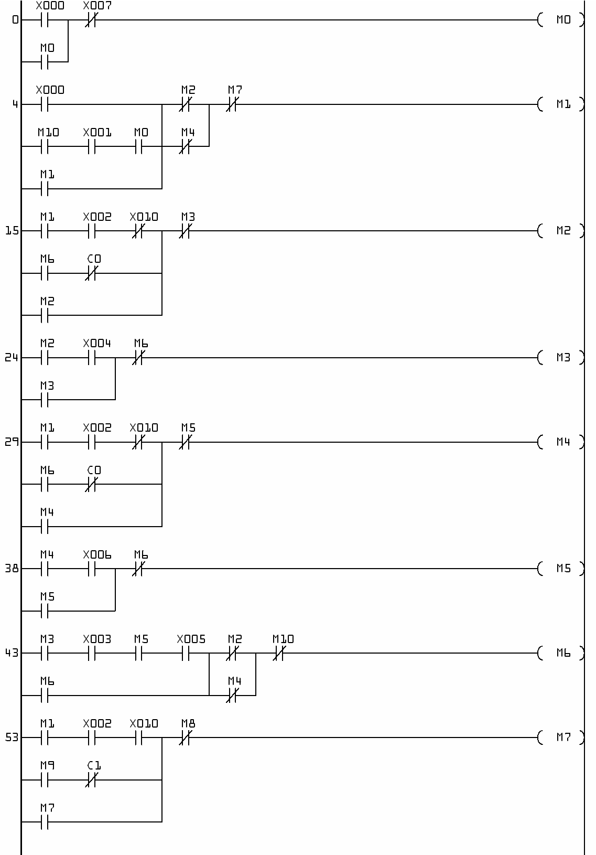

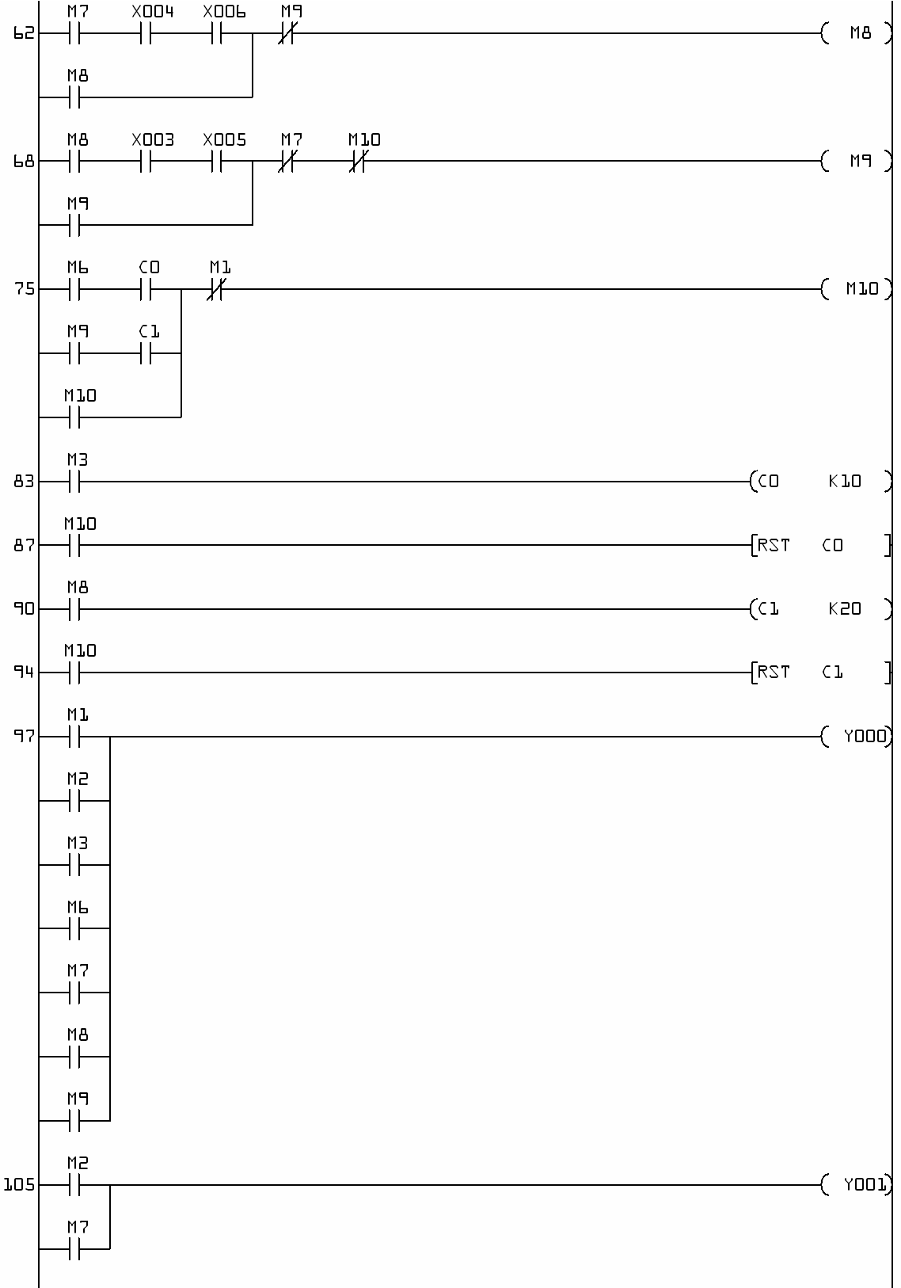

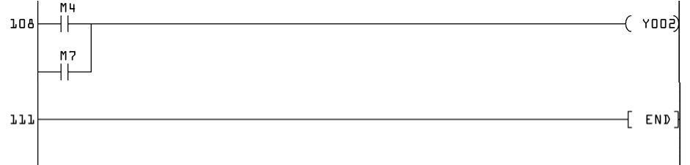
Thí dụ 4: thực hiện hệ thống chiết yahourt:
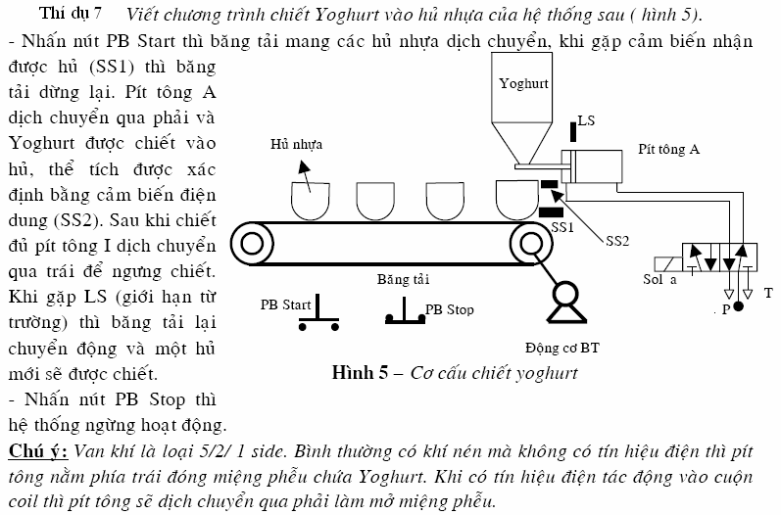
Sơ đồ trạng thái:

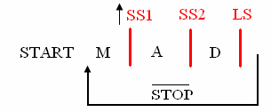

Thiết lập ngõ input output của PLC của Mitsubishi
STT | Symbol | Khí cụ | Address | Trạng thái
1 | Start | Nút nhấn thường hở | X0.0 | Input
2 | SS1 | Cảm biến | X0.1 | Input
3 | SS2 | Cảm biến | X0.2 | Input
4 | LS | Công tắc từ | X0.3 | Input
5 | Stop | Nút nhấn thường hở | X0.7 | Input
6 | Ys | Rơle nội | M0.0
7 | D | Rơle nội | M0.1
8 | M | Động cơ | Y0.0 | Output
9 | A | Van khí nén | Y0.1 | output
Chương trình PLC thực hiện yêu cầu trên:
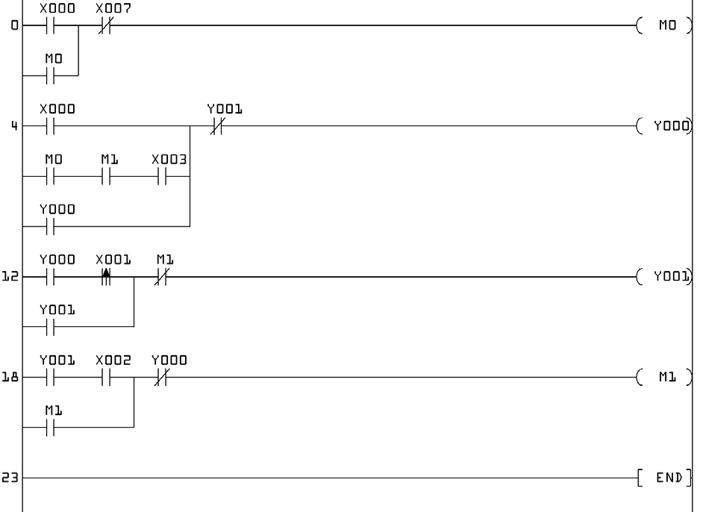

Thí dụ 7: thực hiện hệ thống xe ra vào gara:

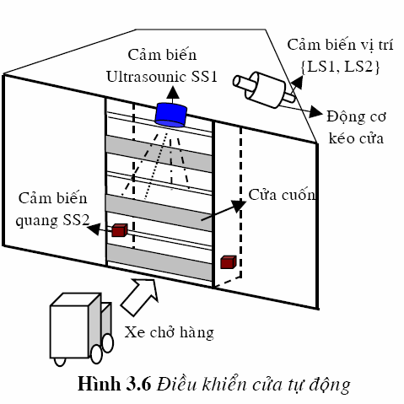

Sơ đồ trạng thái:
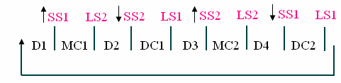
SS1 : cảm biến đặt mép ngoài cửa, SS2 : cảm biến đặt mép trong cửa, LS1 công tắc hành trình đóng cừa hoàn toàn, LS2 công tắc hành trình mở cừa hoàn toàn.
Thiết lập ngõ input output của PLC Misubishi:
STT | Symbol | Khí cụ | Address | Trạng thái
1 | Start | Nút nhấn khởi động | X0.0 | Input
2 | SS1 | Cảm biến | X0.1 | Input
3 | SS2 | Cảm biến | X0.2 | Input
4 | LS1 | Công tắc hành trình | X0.3 | Input
5 | LS2 | Công tắc hành trình | X0.4 | Input
6 | SMC | Nút nhấn thường hở | X0.5 | Input
7 | SĐC | Nút nhấn thường hở | X0.6 | Input
8 | D1 | Rơle nội | M0.0
9 | D2 | Rơle nội | M0.1
10 | D3 | Rơle nội | M0.2
11 | D4 | Rơle nội | M0.3
12 | MC1 | Rơle nội | M0.4
13 | MC2 | Rơle nội | M0.5
14 | ĐC1 | Rơle nội | M0.6
15 | ĐC2 | Rơle nội | M0.7
16 | MC | Contactor Q trái | Y0.0 | Output
17 | ĐC | Contactor Q phải | Y0.1 | output
Chương trình PLC thực hiện yêu cầu trên:

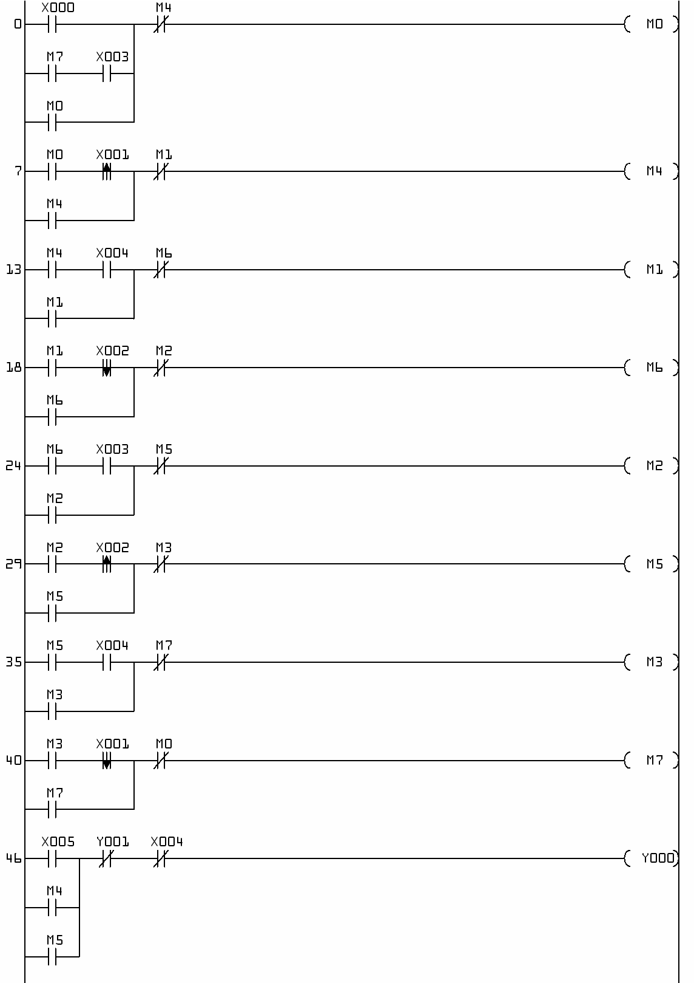

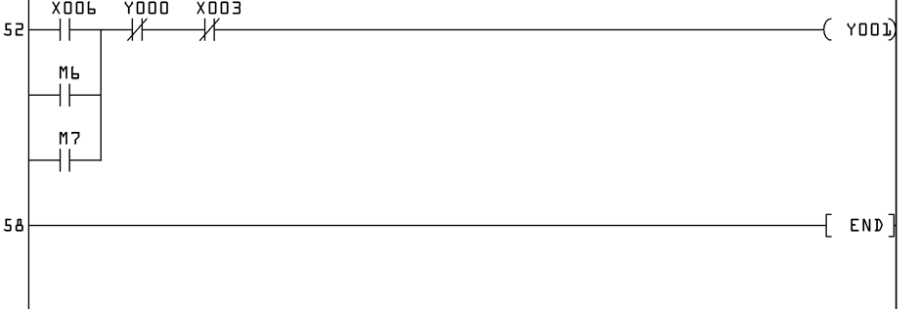

Thí dụ 5: LẬP TRÌNH VỚI BĂNG CHUYỀN:

Cho băng chuyền sản xuất. Động cơ ĐC1 được điều khiển bởi ngõ ra Y0 từ PLC quay băng chuyền 1, ĐC2 được điều khiển bởi ngõ ra Y1 từ PLC quay băng chuyền 2. Cảm biến CB1 dùng để đếm sản phẩm được nối với ngõ vào X1 của PLC, cảm biến CB2 dùng để phát hiện thùng chứa sản phẩm được đặt ở vị trí sẵn sàng nhận sản phẩm được nối với ngõ vào X2 của PLC. Hai nút nhấn Start thường mở ở X3 và Stop thường đóng ở X4, nút nhấn
X5 thực hiện chức năng Reset số sản phẩm.

CB1

CB2

Baêng chuyeàn 1

Baêng chuyeàn 2

 Sơ đồ kết nối PLC
 Chương trình thực hiện theo yêu cầu: Khi nhấn Start hệ thống hoạt động.
Băng chuyền 1 quay sản phẩm rơi xuống thùng chứa, đúng 20 sản phẩm băng chuyền 1 dừng, băng chuyền 2 quay cho đến khi CB2 phát hiện thùng chứa. Quá trình lặp lại như vậy. Nhấn Stop hệ thống dừng. Trong quá trình hoạt động nhấn X5 số sản phẩm trong bộ đếm bị xóa. Viết chương trình PLC.
Cách 1:
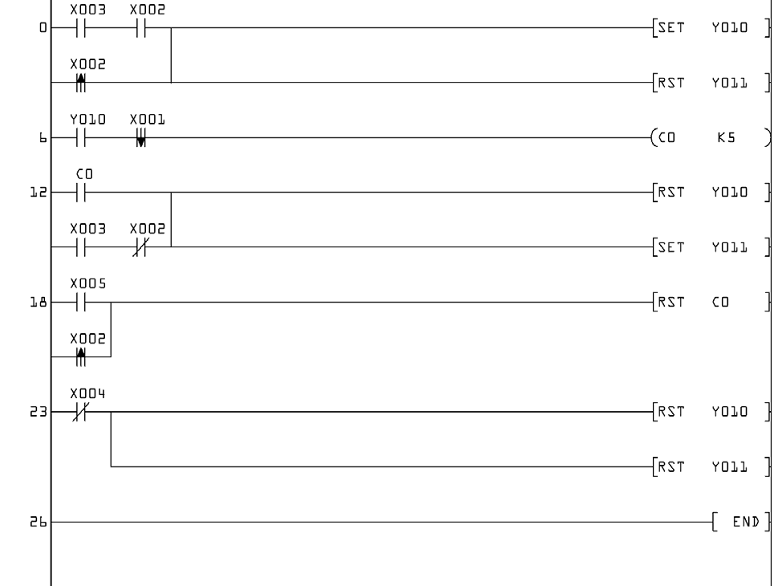

Cách 2 : sơ đồ trạng thái :

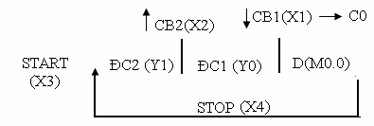

Chương trình PLC thực hiện yêu cầu trên :

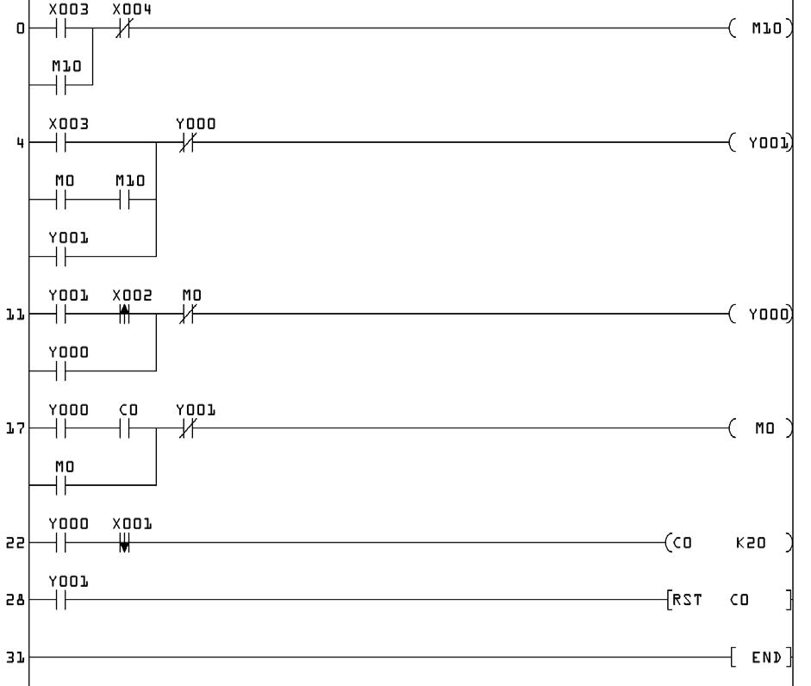

Thí dụ 6 : LẬP TRÌNH VỚI TIMER VÀ COUNTER:

Start
A B

Lặp lại 3 lần
5s

Thực hiện chương trình trên thực hiện giản đồ trên. Trong quá trình hoạt động nhấn stop A=B=0.

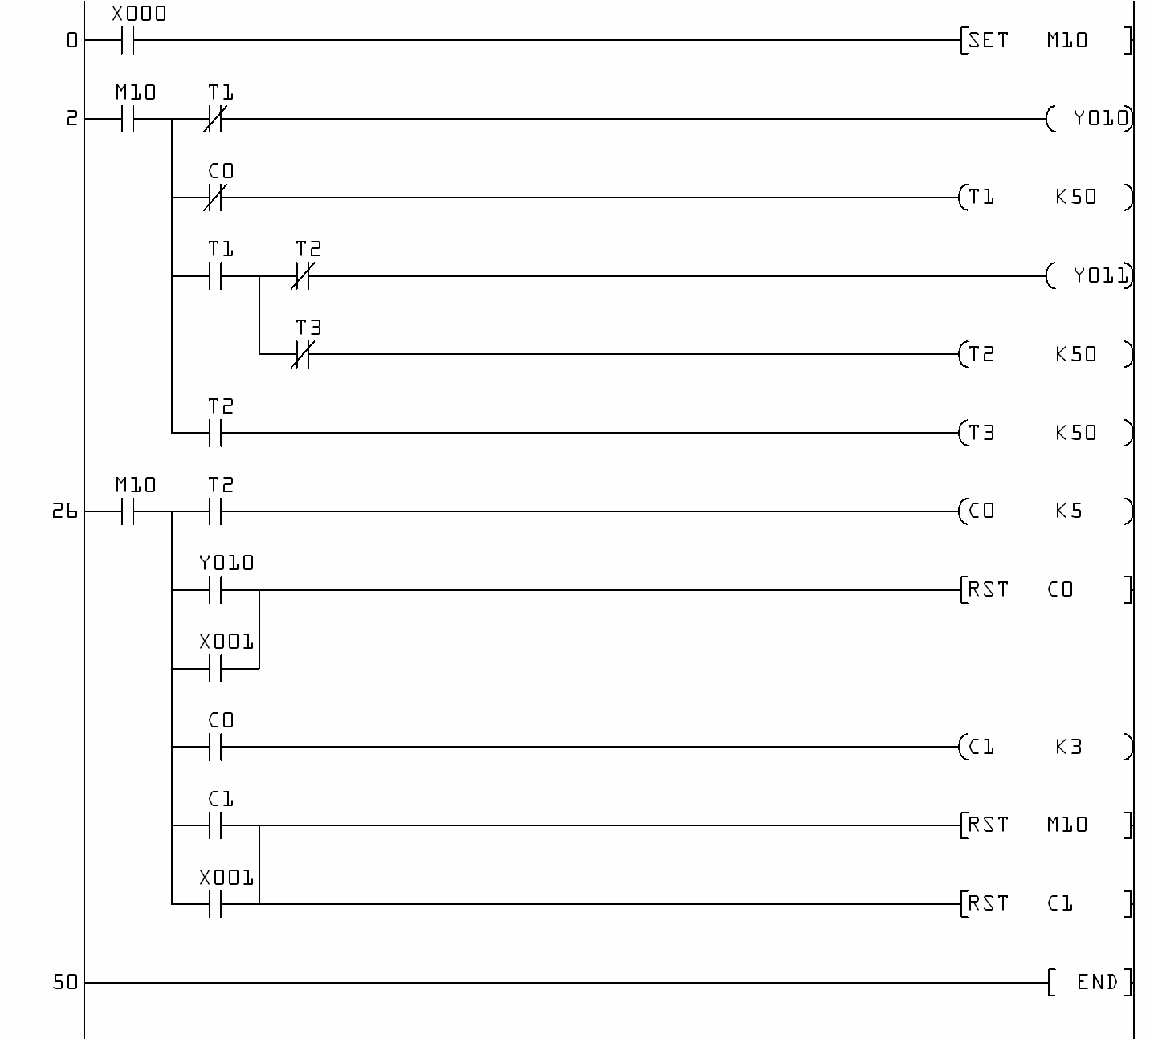

Thí dụ 7 : LẬP TRÌNH VỚI MÁY DẬP CỔ DÊ :
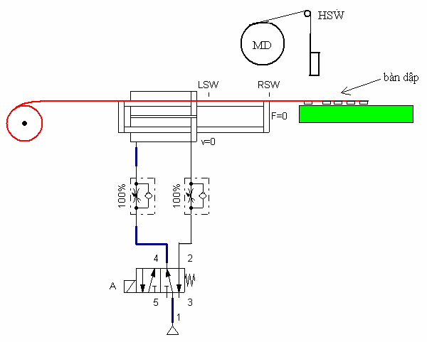
Sơ đồ trạng thái :
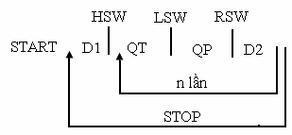
Thiết lập ngõ input output của PLC Misubishi:
STT | Symbol | Khí cụ | Address | Trạng thái
1 | Start | Nút nhấn khởi động | X0.0 | Input
2 | Stop | Nút nhấn khởi động | X0.1 | Input
3 | HSW | Cảm biến | X0.2 | Input
4 | LSW | Công tắc hành trình | X0.3 | Input
5 | RSW | Công tắc hành trình | X0.4 | Input
6 | Auto | Sw lựa chọn | X0.5 | Input
7 | Strock | Sw lựa chọn | X0.6 | Input
8 | Inch | Sw lựa chọn | X0.7 | Input
9 | Sing | Sw lựa chọn | X1.0 | Input
10 | D1 | Rơle nội | M0 | Giai đoạn
11 | QT | Rơle nội | M1 | Giai đoạn
12 | QP | Rơle nội | M2 | Giai đoạn
13 | D2 | Rơle nội | M3 | Giai đoạn
14 | D3 | Rơle nội | M4
15 | QT1 | Rơle nội | M5
16 | MD | contacttor | Y0.0 | Output
17 | A | Van khi nén | Y0.1 | output
18 | Ys | Đèn báo RUN | Y0.2 | Output
Chương trình PLC thực hiện yêu cầu trên:



